輔仁大學資訊工程學系專題報告

CarryMe

智慧導盲杖

401261425 資工四甲 羅天宏 teinhonglo@gmail.com

401261102 資工四甲 顏嘉村 [a82585578@](mailto:a82585578@)gmail.com

401261023 資工四甲 林政隆 [chenlong821204@gmail.com](mailto:chenlong821204@gmail.com)

401261451 資工四甲 李彥佑 [woora3@gmail.com](mailto:woora3@mail.fju.edu.tw)

報告編號：CS104 年度-PR-A09

指導教授：王國華 副教授

中華民國104年12月30日

Project Report, FJU CSIE

CarryMe

Intelligent Guide Cane

401261425 Tien-Hong Lo teinhonglo@gmail.com

401261102 Gia-Chun Yan [a82585578@](mailto:a82585578@)gmail.com

401261023 Cheng-Lung Lin chelong821204@gmail.com

401261451 Yan-Yo Li woora3@gmail.com

Project Report Number：CS104 - A09

Advisor：Dr. Wang

2015 / 12 / 30

目錄

第1章 簡介 1

第1節 動機 1

第2節 需求調查 1

第3節 使用情境設計 4

第4節 產品外部設計 5

第5節 產品比較 9

第2章 系統功能 10

第1節 系統概述 10

第2節 架構圖 11

第3章 架構與軟體流程 12

第1節 主要系統 12

第1項 Wifi 連線 14

第2項 三軸磁力與方位運算 15

第3項 Google Directions API 16

第4項 封包格式處理 18

第5項 Client-Server 溝通方式 21

第6項 震動方向提醒 22

第2節 網路與連線 23

第3節 方向指引與提醒 28

第4節 GPS定位與校準 33

第4章 硬體與模組 36

第1節 Intel Edison 36

第2節 Arduino Uno 37

第3節 GPS定位模組(ublox neo 6m) 38

第4節 超音波測距(HC-SR04) 42

第5節 伺服馬達(Servo motor) 45

第6節 三軸磁力感測(GY-271) 48

第5章 核心技術 51

第1節 規劃路徑 51

第2節 迷途知返 52

第3節 方向指引 53

第4節 障礙物偵測 54

第6章 產品測試 55

第1節 路線規劃測試 55

第2節 偏離主要路線測試 57

第3節 障礙物偵測測試 59

第4節 使用者體驗 62

第7章 結論 65

第1節 專題成果 65

第2節 未來展望 66

第3節 希望優化的功能 66

第8章 附錄 67

第1節 與視障同學的訪談內容摘錄 67

第2節 與定向老師的訪談摘錄 68

第3節 嘗試的Wifi連線技術、模組 69

第4節 使用手冊 71

圖目錄

圖 1-2-1、 與視障者同行於街頭 2

圖 1‑2-2、拜訪學輔中心視障同學 2

圖 1‑2-3、訪談科技輔具專家 3

圖 1‑2-4、訪談定向老師 3

圖 1‑4-1、CarryME智慧導盲杖－障礙物偵測系統 (正面視圖) 6

圖 1‑4-2、CarryME智慧導盲杖－障礙物偵測系統 (下側視圖) 6

圖 1‑4-3、CarryME智慧導盲杖－路線導航系統 (右側視圖) 8

圖 1‑4-4、CarryME智慧導盲杖－路線導航系統 (左側視圖) 8

圖 2-2-1、架構圖 11

圖 3-1-1、系統結構 12

圖 3-1-2、程式流程圖 13

圖 3-1-3、Wifi 14

圖 3-1-4、八方位 15

圖 3-1-5、方位圖 22

圖 3-2-1、4GB eMMC 儲存空間、無線網路模組、USB 收發晶片 23

圖 3-2-2、setup function 24

圖 3-2-3、連線前的檢查 25

圖 3-2-4、連線前的檢查，GET協定、首次與首次以後的差別 26

圖 3-2-5、「網路與連線」程式流程圖 27

圖 3-3-1、GY-271 28

圖 3-3-2、三軸磁力資料換算 29

圖 3-3-3、數字表示方位 30

圖 3‑3-4、字串、數字轉換 30

圖 3-3-5、座標準換，判斷方向 31

圖 3-3-6、馬達指示 31

圖 3-3-7、流程圖 32

圖 3-4-1、讀取衛星訊號封包 34

圖 3-4-2、座標正規化 34

圖 3-4-3、GPS 定位與校準流程圖 35

圖 4-1-1、Intel Edison 36

圖 4-2-1、Arduino Uno 37

圖 4-3-1、ublox neo 6m 38

圖 4-4-1、HC-SR04 42

圖 4-4-2、HC-SR04 腳位接法 43

圖 4-5-1、Servo motor 45

圖 4-5-2、Servo Motor SG90接線方式 46

圖 4-6-1、GY-271 48

圖 4-6-2、GY-271 HMC5883L接線方式 49

圖 6‑2-2、迷途知返功能實測情況之一 58

圖 6‑2-3、迷途知返功能實測情況之二 58

圖6-3-1、死角障礙物偵測測試流程圖 59

圖6-3-2、死角障礙物室內測試情況 60

圖6-3-3、死角障礙物室外測試情況 60

圖6-3-4、死角障礙物樓梯間測試情況之一 61

圖6-3-5、死角障礙物樓梯間測試情況之二 61

圖 6-4‑2、語如同學使用 CarryME 智慧導盲杖後的回饋 63

圖 6‑4-3、永亮同學協助測試產品 63

圖 6‑4-4、永亮同學使用 CarryME 智慧導盲杖後的回饋 64

圖 8‑3-1、nRF24L01 腳位接法 69

圖 8‑3-2、ESP8266腳位接法 70

圖 8‑4-2、Intel Edison電源開關 71

圖 8‑4-3、Intel Edison Usb 插槽 72

圖 8‑4-4、Intel Edison 硬碟 72

圖 8‑4-5、Intel Edison Usb供電 72

圖 8‑4-6、選擇作業系統 73

圖 8‑4-7、支援Arduino IDE 73

圖 8‑4-8、COM port 74

圖 8‑4-9、驅動程式 74

圖 8‑4-10、Windows安裝 75

圖 8‑4-11、Putty連線 75

圖 8‑4-12、確認USB serial port 75

圖 8‑4-13、連進Terminal 76

圖 8‑4-14、Arduino IDE 76

圖 8‑4-15、選定目標開發板 77

圖 8‑4-16、COM port 77

圖 8‑4-17、確認COM port 78

圖 8‑4-18、Load 程式 78

圖 8‑4-19、成功提示 79

圖 8‑4-20、硬體成功提示 79

表目錄

表 1‑5-1、產品比較 9

表 3‑1-1、Google Directions API 參數 17

表 3‑1-2、Google Directions API JSON欄位之一 19

表 3‑1-3、Google Directions API JSON欄位之二 20

表 4‑3-1 、U-blox 腳位接法 38

表 4‑3-2、NMEA 39

表 4‑3-3、GPS模組封包 41

表 4‑4-1、HC-SR04 腳位接法 43

表 4‑5-1、Servo Motor SG90接線方式 46

表 4‑6-1、GY-271 HMC5883L接線方式 49

摘要

CarryMe智慧導盲系統，目的是在於讓視障人士有個更安全的空間來行走，基於視障者的不便之處，我們將整個導盲的操作歸於簡單化、自動化，且功能洗鍊精準。根據產品的流程來說，我們設計這套系統時，共可分為幾個部分，如需求擷取與分析、功能的設計與可程式化、選用適合的技術與硬體環境、架構的切割與分工、最後是整合的挑戰。

首先，我們想先介紹的是當初的創意發想，這個創意來自於我們的組員。這樣發想的起因很簡單，導盲杖的靈感來自於訓練導盲犬的成本與傳統導盲杖的不便利，基於現有工具以上，我們是否能再做一份改良，也就是讓導盲杖變得有智慧？讓視障人士在使用時，能夠減少依賴他人，但同時又能夠有他人引導時的安全性，這是我們有興趣的議題，也是最初想要達到的目標。

讓無機的物質變得有智慧，這樣的目標要如何達到呢？相信大家心裡都有些想法，這裡提供一些參考答案，如讓電腦變得像人具有智慧的人工智慧(AI)、使電腦根據Module自己學習規則的機器學習(ML)、找到資料中有價值處的統計學決策分析，又稱為資料探勘(DM)，這些都屬於資料科學的範疇。

而我們這次想要藉由簡單的程式自動化，進而達到用微控器操作周邊模組的行為，來使白手杖表現得有智慧一般。雖然不是完全符合定義，但硬要分類的話，大概就是屬於Weak AI的範疇。因為種種的設計，讓原本無機質的導盲杖看起來就像是有智慧的器材，因此，我們姑且稱它為─智慧導盲杖。

在設計一套系統時，最要命的就是不知道目標為何處。因此，訪談資料的收集與分析是我們專題的一大部分，也是我們與其他組較為不同的地方。在訪談資料的收集上，我們分別找了學輔中心的視障同學、盲人重建院的科技輔具專家、定向老師訪談，在觀察問題的要點上，我們採用自己矇住眼睛的走一遭，以及實際觀看人行走並記錄心得，這部份收錄於我們的「附件」。根據訪談資料設計的程式功能有四種，分別為規劃路線、方向指引、迷途知返，以及上方障礙物排除，這部份寫於第五章「核心功能」。依據這些功能又可細分更多小細節，如GPS、震動提醒、Wifi連線、面對方位、障礙物偵測等，而每個細節都分別對應到各自使用的模組與衍生問題，如GPS經度與換算、Wifi封包的Delay、面對方位磁力數值的問題等，這部份則寫於第三章「軟體流程」。

根據上述功能，我們選用的硬體開發版有Intel Edison和Arduino，其餘模組則有GPS模組(GPS ublox-neo-6m)、三軸磁力感測(GY-271)、伺服馬達(Servo Motor SG90)、超音波測距(HC-SR04)，這些會於第四章的「硬體與模組」詳細介紹。曾經使用，後來因故放棄使用的連線模組nRF24L01及ESP8266則會收錄於「附件」。

經過架構的切割與分工，「最後一哩路」的整合與挑戰也是最麻煩的部份。著名演算法Divid and Conquer，這樣的精神是我們這次的分工方式，如何切得好(沒有耦合性)是一份挑戰，如何合得漂亮(沒有相容問題)也是難過的關卡，而且通常後者且遠遠難於前者。我們將最後的測試寫在第六章的「產品測試」，此外，我們也會將這次專題遇到的困難、心得與未來展望寫在第七章「結論」的部份。

# 簡介

## 動機

　　資訊科學的技術學了四年，覺得總在這些課本上的紙上談兵是不夠的，身為大學生，我們希望能夠貢獻所學於社會，整合目前我們已知或知道部份的技術，嘗試去解決生活上的問題，是我們想要達成的目標，而這次的導盲杖則是目標之一。

　　導盲手杖是視障人士生活中不可或缺的輔具，用以避開一尺之內的地面障礙物，但與「導盲犬」 相比之下，導盲杖就略顯遜色，在避開障礙物和方向指引上，能力都不及於導盲犬。然而導盲犬的訓練、飼養與醫療的費用十分昂貴(新臺幣一百萬元左右)，往往供不應求。因此，我們開發團隊的創作靈感來自於想要加強導盲手杖的功能，同時避免付出如導盲犬這樣昂貴的成本。

## 需求調查

　　調查發現，現行商品較缺乏整合性應用，且科技輔具產品大多價格昂貴不普及。 為了更清楚瞭解視障人士方向指引的需求與行走不便的困境，團隊分別於104年三月下旬訪談了輔仁大學學生輔導中心的兩位視障同學，訪談過程見圖1-2-1，記錄訪談內容請見附件第一節，以及於104年七月中旬訪談盲人重建院的輔具專家見圖1-2-3與定向老師見圖1-2-4並依訪談內容設計產品功能。

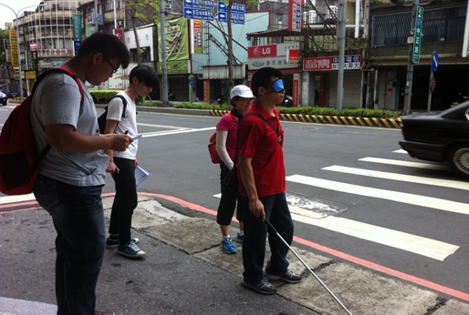

圖 1-2-1、 與視障者同行於街頭

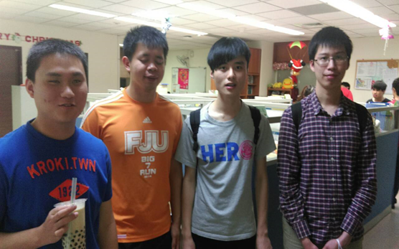

圖 1‑2-2、拜訪學輔中心視障同學

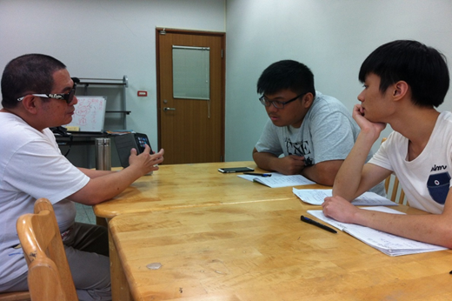

圖 1‑2-3、訪談科技輔具專家

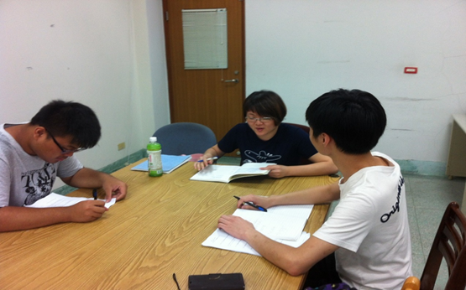

圖 1‑2-4、訪談定向老師

## 使用情境設計

　　依據與視障人士和定向老師的訪談結果，我們歸結了幾個他們平時較常遇到的問題，且這些都是難以靠視障者獨自解決的。我們將問題分別寫成幾個使用情境，其中最為迫切的為以下四個使用者情境，並試著用我們設計的功能來解決這些問題，依序為：

* 前往不熟悉的地方：

　　對視障者而言，行走於不熟悉的道路上是非常不便的。一般來說，雖然視障者大多是行走在固定的路線上，並由專屬的定向老師帶領著視障者來回走一次，但視障者仍要花大量的時間 ( 因定向技巧、路況而有所不同 ) 才能熟悉此路線。

* 走到一半迷失方向：

　　行走環境的干擾 (如交通噪音、擁擠的人群)，甚至是臨時道路施工，都會影響視障者對自身位置的判斷。此時只能仰賴身邊的路人告知路況，不甚便利。

* 環境噪音大導致聽不見導航語音：

　　在理想情況環境之下，當視障者有任何導航需求時都可以使用手機語音導航來解決，而實際使用時則不是如此。使用手機語音導航的時機點多是在喧囂的馬路旁，且需一手握著白手杖，另一手拿持手機，不僅因為交通噪音大到聽不見手機的語音回饋，同時拿著白手杖和手機會更加手足無措。

* 矮招牌、樹枝等障礙物：

　　在人行道、騎樓、路肩等地方，經常會碰到諸如低矮招牌、停放車輛的左右後照鏡、樹木向外延伸出來的枝幹...等障礙物，這類障礙物對只依靠左右揮擺白手杖來排除地面障礙物的視障來說是相當有威脅性的，一不小心就會撞擊到臉及頭部，相當的危險。

## 產品外部設計

根據視障者的使用習慣並考量輔具易用性及視障人士的需求，開發團隊設計出 CarryME 智慧導盲杖的功能操作媒介，並分為「障礙物偵測系統」及「路線導航系統 」兩個部分：

障礙物偵測系統：

　　幾乎所有的視障人士行走時都仰賴白手杖，且都花了數十小時學習「如何使用白手杖」相關的定向課程，因此使用起來非常靈活、熟悉。既然視障者非常習慣使用白手杖來行走，若能將視障科技輔具裝置在白手杖來使用豈不美哉？

　　如前所述，我們開發團隊便將「距離偵測」、「電源」、「手仗握法切換開關」、「警示音提醒」等功能整合在一枚黑色盒子見圖1-4-1，並裝置在白手杖握柄末端，電源開關和功能按鈕見圖1-4-2，皆在伸手可及之處，打開電源便可直接使用，使用起來非常便利。

產品所含物件：

1. Arduino Board
2. 小型免焊萬用電路板
3. 超音波測距模組
4. 電源開關
5. 蜂鳴器
6. 按鈕開關

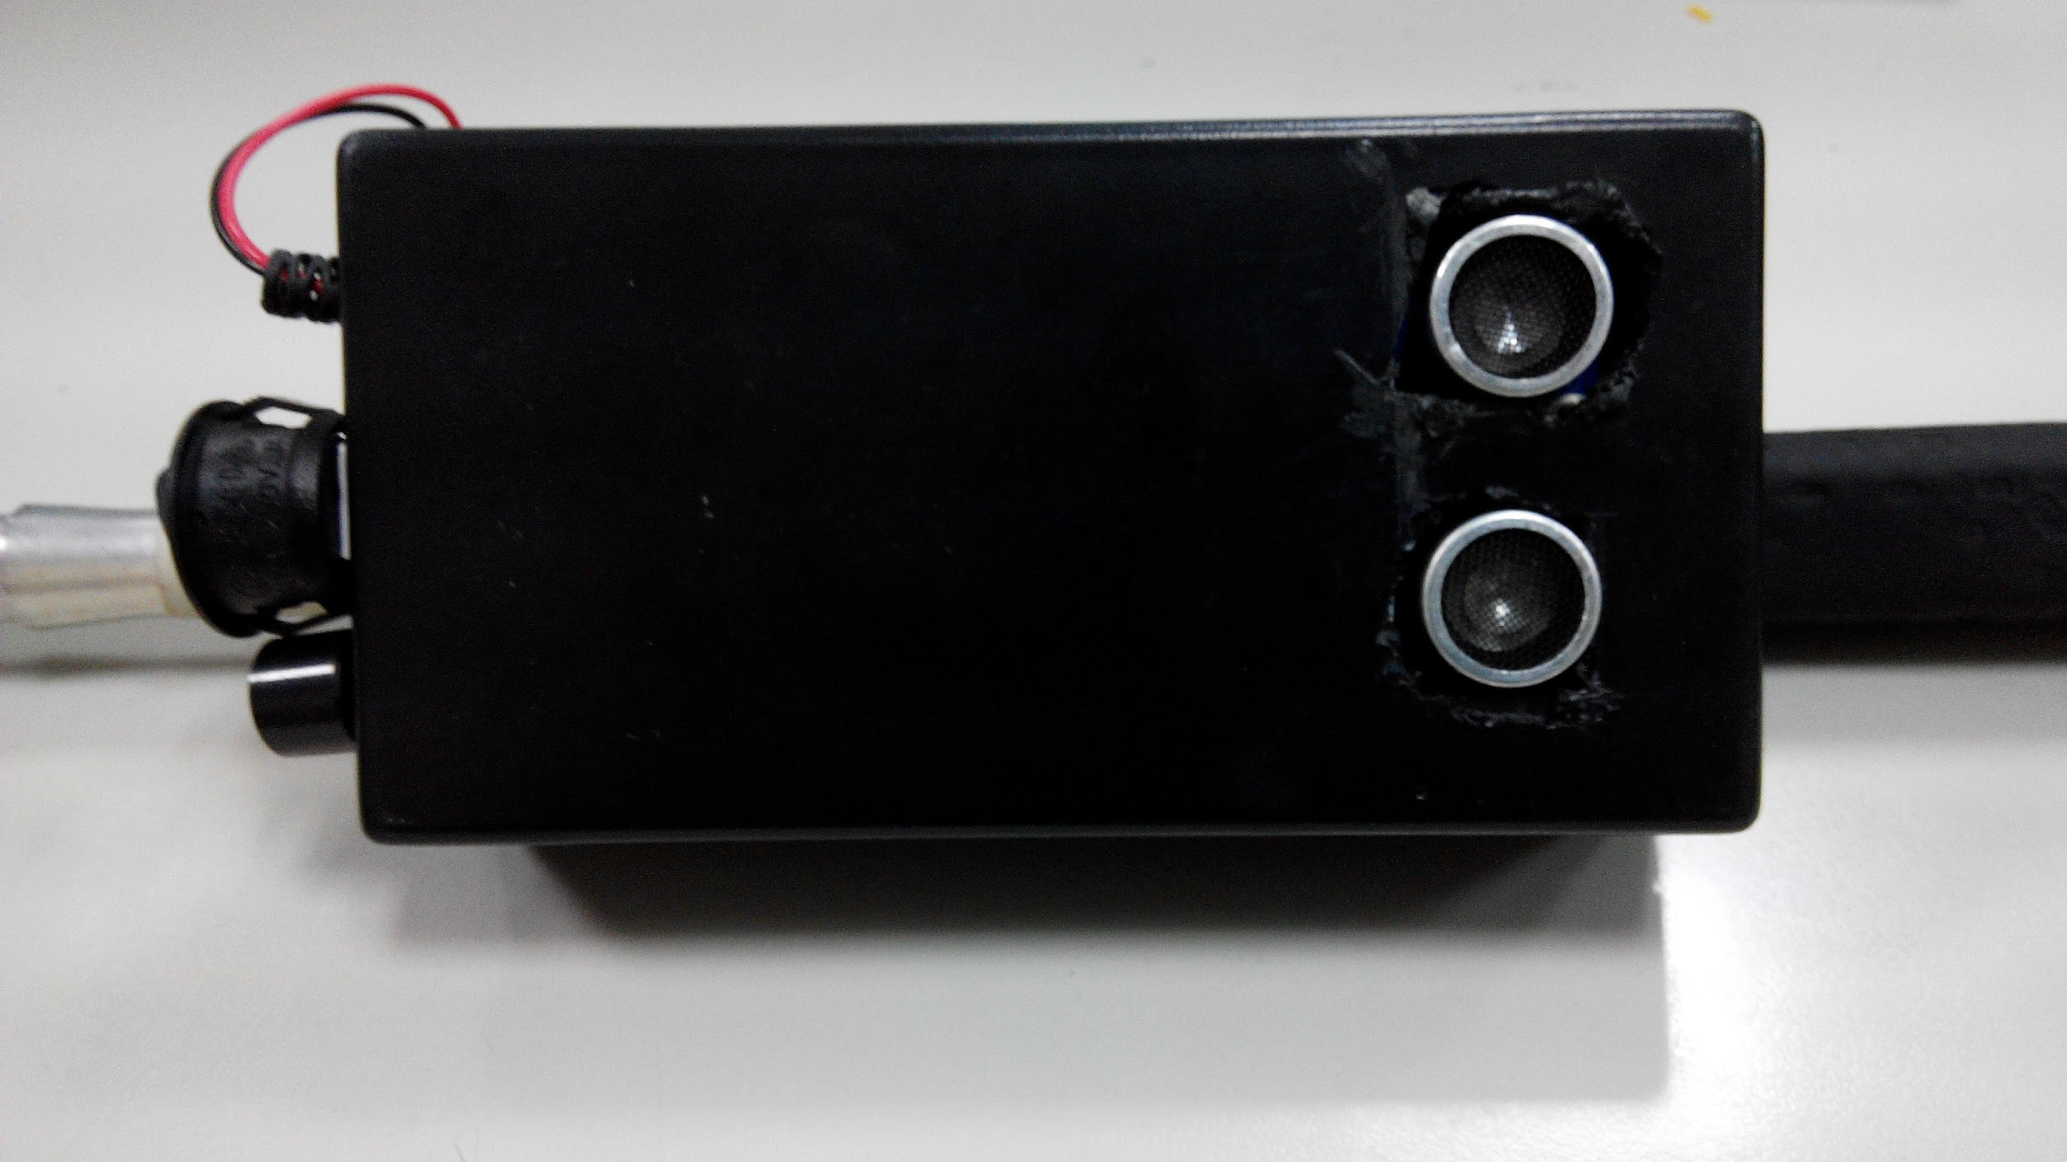

圖 1‑4-1、CarryME智慧導盲杖－障礙物偵測系統 (正面視圖)

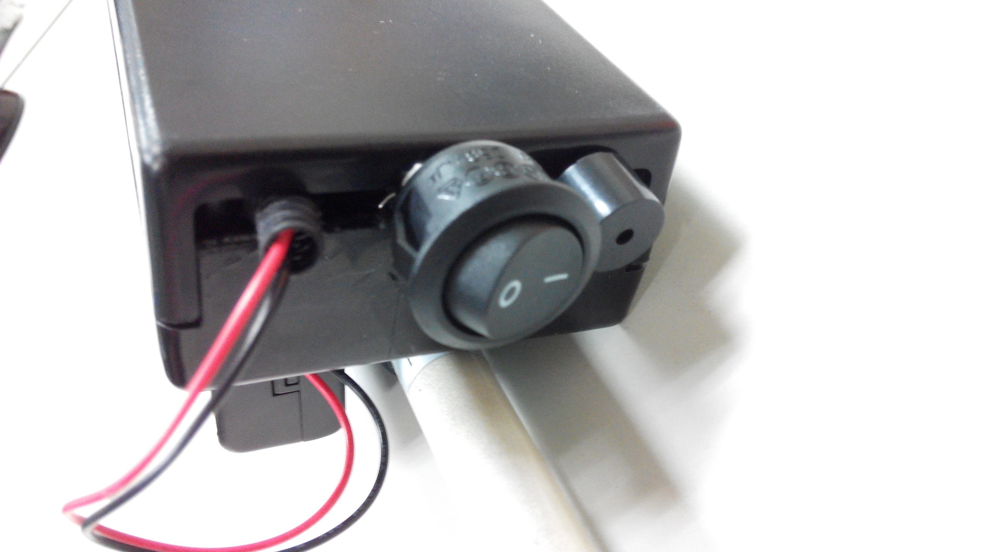

圖 1‑4-2、CarryME智慧導盲杖－障礙物偵測系統 (下側視圖)

路線導航系統：

根據我們對視障者的觀察以及定向老師的訪談請見附錄第2章，當視障者單手使用白手杖時，另一隻手通常會用以保持平衡。若將導航系統製作成手持式裝置，對他們而言會是不習慣、不便利的。

因此，我們開發團隊便將「GPS 定位」、「電源」、「目的地設定按鈕」、「方向震動指示」、「方位辨識」等功能整合在一枚白色盒子見圖1-4-3，並設計成穿戴式裝置，掛於脖子上，更貼近人體。開啟電源並按下目的設定按鈕見圖1-4-4， 便可開始導航，使用上十分便利。

產品所含物件：

1. Intel Edison Board
2. 免焊萬用電路板
3. GPS 定位模組 - ublox neo 6m
4. 三軸磁力感測模組 - GY-271
5. 伺服馬達 (Servo Motor) x 2
6. 電源開關
7. 按鈕開關 x 3

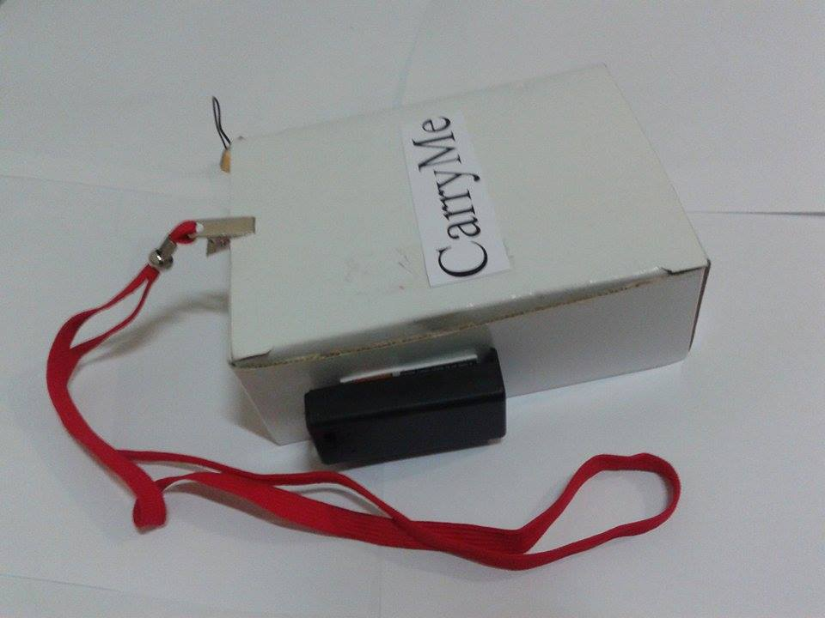

圖 1‑4-3、CarryME智慧導盲杖－路線導航系統 (右側視圖)

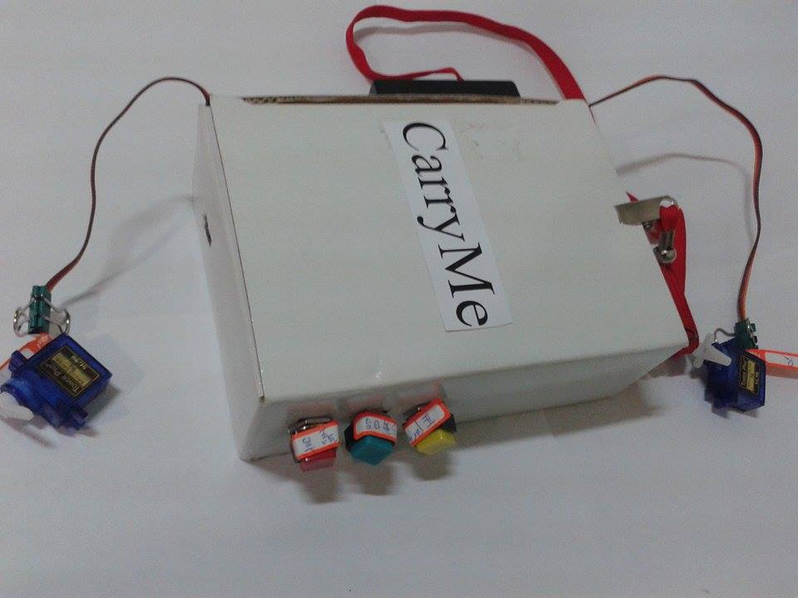

圖 1‑4-4、CarryME智慧導盲杖－路線導航系統 (左側視圖)

## 產品比較

1. 手機導航APP ：

利用手機 APP 配合 Google Map 以語音提示來導航到目的地。

優點：開發容易，資料延遲較小。

1. CarryMe ：

優點：操作容易，成本低，省電，路線指示不易受到干擾，排除導盲杖不易排除的上半身障礙物。

1. 前額導盲儀：

將視障者前方影像訊號之輪廓轉化為前額儀器中520個電子感應器所組合成的前額觸覺感應訊號。而主要的掃射位置仍屬於三度空間中相對低的空間，可能會發生由於不曉得上方有物品而撞到頭的情況。

表 1‑5-1、產品比較

|  |  |  |
| --- | --- | --- |
|  | 優點 | 缺點 |
| 傳統導盲杖 | * 能排除地上的障礙物 * 成本較低 | * 無法排除上方障礙物 * 無法排除活體 * 無法定位、導航 |
| 導盲犬 | * 能排除大部分的障礙物與活體 * 相較於導盲杖較靈活 | * 無法排除上方障礙物 * 成本昂貴、供不應求 |
| 手機導航APP | * 開發容易 * 資料延遲較低 | * 使用不易 * 高耗電 |
| 前額導盲儀 | * 得知前方影像之輪廓 | * 價格昂貴，約2萬美元(未定) * 需受20小時以上專業課程訓練 * 無法偵測上方障礙物 |
| CarryMe 智慧導盲杖 | * 能排除前方與上方障礙物[1] * 更適合視障者的路徑規劃 * 能與導盲杖結合 * 穿戴式裝置－操作便利 * 成本較低 * 低耗電 | * 沒有網路就無法導航 * GPS精確度有限(誤差5公尺內) * 產品開發時，硬體整合困難 |

# 系統功能

## 系統概述

　　CarryMe智慧導盲杖為一個嵌入式系統。本系統架構有三部分，前端的硬體設備與控制模組、中間的網路與連線、後端的主機處理與計算。處理的流程分別為四個步驟，第一步，在前端取得目的地與目前所在位置；第二步，並透過中介的AP與後端Server建立TCP連線，；第三步，後端接到資料後，主機會將經緯座標做些處理及運算，並呼叫Google API；最後一步，將得到的Json封包做處理再回傳至板子上面，前端的板子接到資料後，會將資料再進行換算，並做出明確的方向指示。

　　前端的硬體設備有六種模組，兩塊開發版，Intel Edison、Arduino Uno；周邊控制模組為控制前進、左轉、右轉的伺服馬達，以振動位置表示；偵測目前面對方位的三軸磁力感測器，以八方位表示；取得目前座標的GPS模組，以原始資料格式表示；偵測腰部以上障礙物的超音波感測器，以聲音表示；最後是選定目的地的按鈕。整體環境用Arduino IDE開發。

　　中介裝置則為AP或手機，只要能連上網路的皆可。這部分採用TCP連線，確保封包順序正確，並以每2秒做一次連線，連線成功後，資料處理傳送完畢即斷掉連線，接著再重新連線。因此在使用CarryMe的時後，同時也需要確保是否有訊號夠強的Wifi連線。

　　後端的部分為電腦，主要負責的工作為處理經緯度，轉換成適合Google Map API的經緯度格式；儲存目前回傳的座標位置；呼叫Google Map API，對其封包進行格式的處理；根據第一次定位回傳或第二次定位以後回傳的不同，兩者回傳的封包格式不同。整體環境使用PHP和Apache開發。

以上將CarryMe整體系統概述一遍，後續章節則深入探討各部分。

## 架構圖

　　我們在撰寫程式時，分成兩個部份，前端的硬體和後端的Server，功能也可分為兩部分，導航和避開障礙物，這兩者是分開撰寫，其中各自牽涉到一些技術。

　　前端的硬體主要是由Intel Edison和Arduino Uno兩塊板子組成。Intel Edison為導航的功能，其包括的周邊模組有三個，分別為告知使用者方向的Servo Motor、得知面對方向的三軸磁力儀、獲取目前座標的GPS模組，這三者的資料會經過內部的運算，並透過Wifi連線到後端Server；Arduino Uno則是避開障礙物，使用的周邊模組為超音波測距，目的是設計出兩種適合視障人士的杖法，如點杖法、斜杖法。

　　後端的Server主要是處理前端傳回來的資料，如將原始的GPS座標正規化，將目前座標與目的地座標傳至Google Directions，並處理回傳的JSON封包，對其抽絲剝繭，取得一些必要資訊，如距離、指示方向。最後會將使用者這一次的目前位置，以及目的地座標存在Database，以便後續做些處理。整體架構見圖2-2-1。

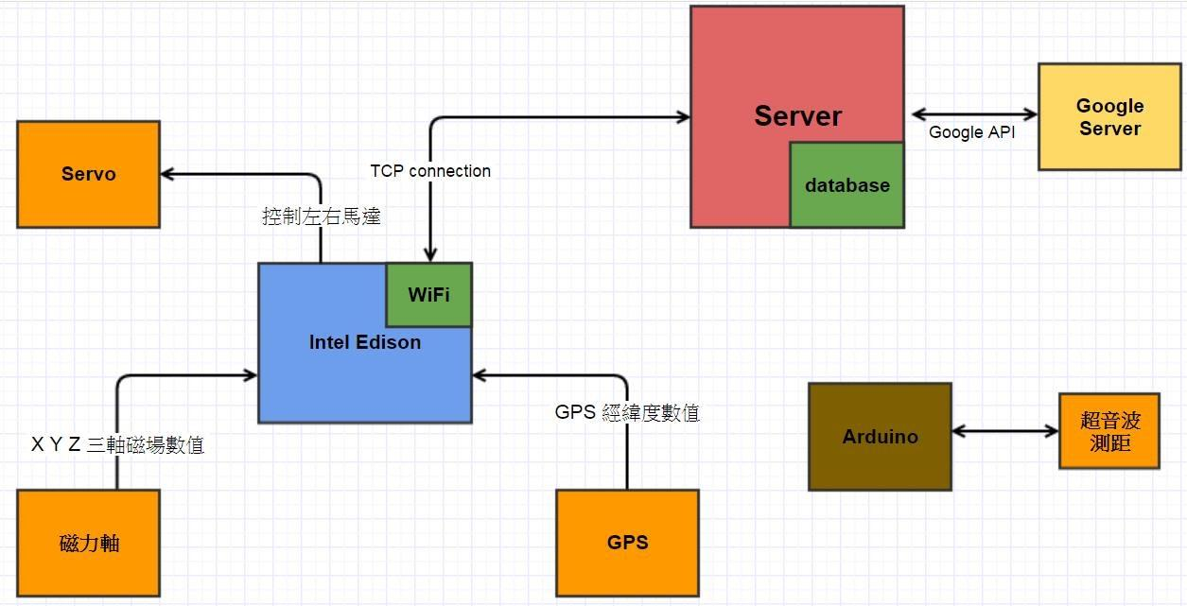

圖 2-2-1、架構圖

# 架構與軟體流程

## 主要系統

1. Wi-Fi 連線
2. GPS定位校準
3. 三軸磁力與方位運算
4. 震動方向提醒
5. Google Directions API
6. 封包格式處理
7. Client-Server 溝通方式

　　我們的系統結構分為兩大類，其中一類為只會執行一次的Setup Function，以及會執行多次的Loop function。Setup的功能為檢查版本、連接Wifi AP；Loop的功能則比較多，有抓取GPS座標的arrayGPS，開啟TCP連線的tcpConnection，得知目前面對方位的getMyPosition，方位運算的compute_direction，以及實際做出指示使馬達震動的servo，簡單的階層請參考圖 3-1-1，詳細的運算邏輯則參考圖 3-1-2。

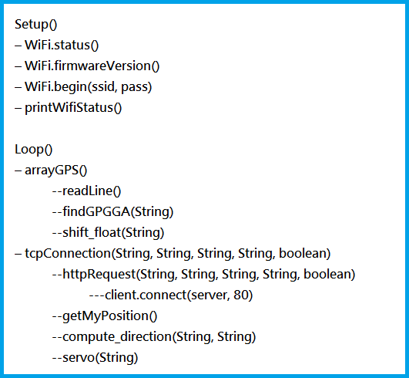

圖 3-1-1、系統結構

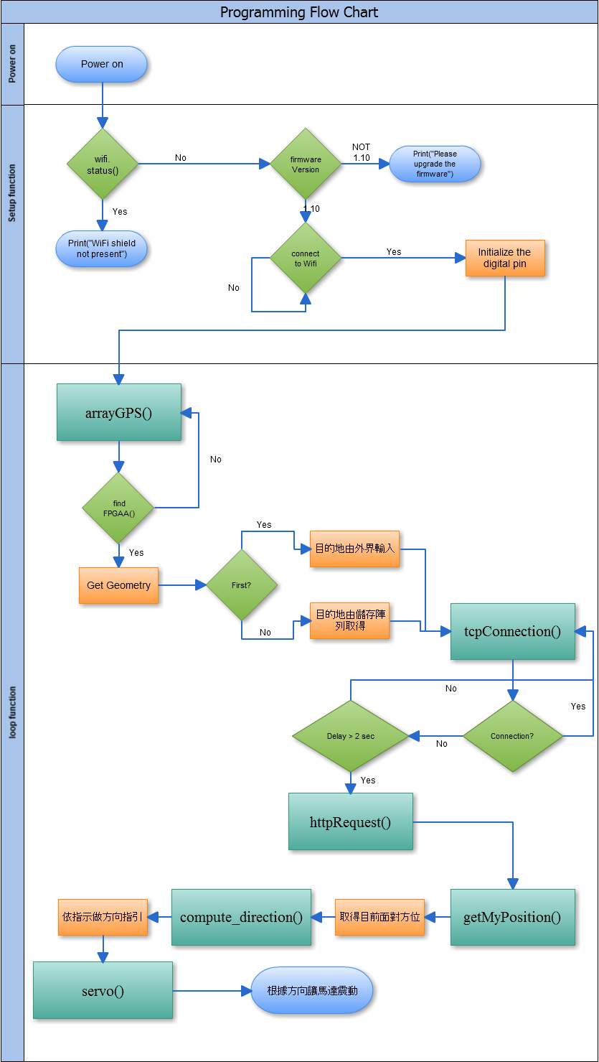

圖 3-1-2、程式流程圖

### Wifi 連線

**問題簡介：**

　　CarryMe整套系統為Client-Server的架構，大致可分為三部份，前端的硬體與模組、中介的AP或手機、後端Server的控制。處理GPS封包與控制系統的部分由前端完成，規畫路徑與校正資料等運算由後方完成，從上述的功能可以看出，若缺少了網路，其實整套系統都會無法執行，因此Wifi連線在這套系統裡扮演一個重要的角色。

　　因此，我們構想了一種理想情況，我們的開發版能連上網路，並且與主機做簡單的HTTP Request。我們嘗試連線的方法有不少，從一開始的nRF24L01到中間的ESP8266，最後是Intel Edison的內建Wifi，每一項嘗試都是一個全新的體驗，且在嘗試的過程中，更深刻地了解到網路的協定與模組的特性。

　　放棄前兩者的原因，nRF24l01為點對點的傳輸模組，通常應用有遙控器、冷氣機的操作，但卻不適用我們Client-Server的架構。ESP8266則是一個便宜且好用的模組，內建處理封包的Processor，可獨立處理封包，且能夠對模組下些AT command來操作如scan、join、TCP connection、UDP connection，十分方便，但有個致命傷就是Delay得太嚴重，時常因為Arduino pin其他pin同步的方式讀取資料造成封包crash，且封包的進出也會影響到其他Pin腳位的伺服馬達。

最後選用的Intel Edison則解決上述問題。

**技術設計：**

　　當系統開啟電源之後，會進行檢查wifi status、firmware version的步驟，並在等到抓取目前位置與目的地時，系統開始進行連線，系統的連線為了確保封包不會遺失，因此採用TCP connection，連線的規則為HTTP Request GET，依據系統設計，第一次與第二次請求的頁面不同，傳送的資料有目前自己本身的經緯度座標，以及目的地的經緯度座標，處理完成後即中斷連線，接著再回到開始進行連線的部份。



圖 3-1-3、Wifi

以上為wifi連線的簡介，詳細程式設計部份可參考3-2節─「網路與連線」。

### 三軸磁力與方位運算

問題簡介：

　　當我們漫步於城市叢林時，我們是否有想過，自己是如何到達目的地？迷路時是怎麼走回來原路線？首先會看路標路名、顯眼的建築物、詢問當地人，但鮮少有人會拿羅盤或指北針，得到方位後再如何前進，縱使拿起手機開始導航，導航也不會和你說向北、向東，因為這樣的指示實在太不直觀，且讓人匪夷所思，取而代之的則是向前幾公尺右轉之類的簡單指示。這樣似乎完全不懂方位也可以行走？但這是建立在手機拿著的方向在正前方，且手機能換算出目前的方位，滿足這兩者的前提下才可能達到的目標。

　　走在路上問個路人，請問北方在哪？也許能答出來，也許不能答出來，我相信大部分人都沒有精確的概念，可能是只個大概，因為目前這個知識沒有迫切的需求，大腦自然會避開這無謂的消耗。那麼，難道有了手機的運算後，實際面對方位的觀念就不重要嗎？答案當然為否。視障人士要怎麼確認目前行進時的面對方位正確，且走在正確的路徑上，這是我們想要克服的問題。

　　當人的視野是一片黑時，特別麻煩的問題就是確認目前的方位。若是直線前進尚可，但若是路線是「九彎十八拐」，或是在行進的過程中撞到路人，那麼失去目前面對方位的情況，就可能產生導盲杖引導視障人士到危險區域，這可是一個大問題。「簡單提示，正確指引」是使用三軸磁力儀的原因。

技術設計：

　　根據三軸磁力軸的收集資料，經過MSB和LSB的平移後，再透過平面向量轉換角度，我們會得到使用者的「目前面對方位」，加上經過路線規劃回傳的「指示方位」，兩個方位皆以八方位的字串表示。「目前面對方位」、「指示方位」我們將兩者的方位，經過我們的演算法設計，得出一套簡單的指示方式，簡而言之，就是將八乘八共六十四種輸入可能，簡化成三種指示輸出，分別為前進、左轉、右轉，不僅讓程式變得容易撰寫，也讓視障人士能得到明確的指示。八方位常見圖示見圖3-1-4。



圖 3-1-4、八方位

以上為三軸磁力與換算的簡介，詳細程式設計部份可參考3-3節─「方向指示與提醒」

### Google Directions API[2]

問題簡介：

在專題裡，我們需要Google導航的服務，為此，我們必須去呼叫 Google Directions API，Google那就會回傳許多資訊，我們在我們的伺服器去呼叫，並對回傳的資料做些字串處理。

技術設計：

在伺服器端，負責跟Google溝通，含有下列這段PHP程式碼。

$get_json = file_get_contents("https://maps.googleapis.com/maps/api/directions/json?key=***$API_KEY***&origin=***$CNE***&destination=***$DNE***&units=imperial&sensor=false&mode=***walking***");

預設的回傳資料格式是JSON，所以必須用***file_get_contents***去得到資料，***API_KEY***為和Google申請的，每份***API_KEY***都有一定的使用額度，要是使用流量超過，則該日不能再使用。

其餘我們設的變數如，***$CNE、$DNE***則為經緯度位子，因為目前都是在台灣測試，所以經緯度則以(北緯、東經)代稱，分別是目前經緯度位子***CNE(Currrent North East)***，以及，目的地經緯度位子***DNE(Destination North East)***，其餘的參數，會在下一頁介紹。

補充說明：Google Directions API 參數介紹

下面將會介紹Google Directions API的參數，有四個欄位，分別為，參數、是否必須、舉例、參數含意。

表 3‑1-1、Google Directions API 參數

|  |  |  |  |
| --- | --- | --- | --- |
| 參數 | 是否必須 | 舉例 | 參數含意 |
| origin | 是 | 25.0361427,121.430548 or 輔仁大學 | 起點名稱或者經緯度，你可以選擇一個做為輸入，支援多語言，不過輸入經緯度比較妥當。 |
| destination | 是 | 25.0361427,121.430548 or 輔仁大學 | 終點名稱或者經緯度，你可以選擇一個做為輸入，支援多語言，不過輸入經緯度比較妥當。 |
| mode | 否 | driving(駕車模式) | 導航模式，有下列四種模式：driving（駕車）、walking（步行）、transit（公眾交通工具） |
| region | 是 | 台北 | 公眾交通工具、步行需要填此欄位，為確認地區。 |
| origin_region | 是 | 台北 | 起始點所在城市，駕駛模式需要填此欄位。 |
| destination_region | 是 | 台北 | 目的地所在城市，駕駛模式需要填此欄位。 |
| output | 否 | json | 輸出的格式，預設格式為xml，可設置成xml或json。 |
| waypoints | 選填 | 25.0361427,121.430548 | 途經集合點，包括一個或多個點用符號 "|"分隔地址名稱。 |

### 封包格式處理

問題簡介：

    我們在經過呼叫Google Directions API後所得到的資料是非常多的，格式為JSON，JSON他為一層一層的結構，並不是每個欄位的每個值我們都用到，所以，必須先加以處理，才能將資料回傳給Clinet端，實際上也是可以將這JSON資料直接回傳至Client端，但是，在Client端的運算資源是非常珍貴的，因此，能夠在Server端處理的資料，就盡量在Server端處理。

我們實際上需要的欄位為，"***html_instructions***"和"***distance***"底下的"***value***"，這兩個欄位，Google directions API 的欄位是非常多的，其餘欄位將會在下一頁介紹。

"***html_instructions***"這個欄位是指，接下來該往哪個方向走，以及，"***distance***"底下的"***value***"是指，你離下個定位點的距離是多少。

技術設計：

　　最初，我們在***PHP***裡，是以***$get_json***去存***file_get_contents***的資料的，經測試，直接***echo***出來，是為一個陣列。我們只需陣列最底端的那個值，所以，我們就這樣做。

$dir_result = $json_data['routes'][0]['legs'][0]['steps'][0]['html_instructions'];

      這樣便可以，得到我們最底端想要的資訊，只是這些資訊，也並不是符合我們所想要的格式，所以做了些處理。

$directions=array("northeast","northwest","southeast","southwest","north","east","south","west");

      我們將我們所得到的***$dir_result***，依照***$directions***的陣列順序去檢查，如果檢查到符合完整的字串出現過，將會回傳那個字串如"northwest”，至Client端。

foreach($directions as $dir){

if (strpos($dir_result ,$dir)!=""){

$exact_dir = substr($dir_result, strpos($dir_result,$dir),strlen($dir));

echo $exact_dir;

break;  
} }

首先檢查，***$directions***是否在***$dir_result***中出現過，如果有，則依靠strops()這函式得到字首座標，並回傳該座標到***$directions***字串長度的字串，即回傳成功。

補充說明：Google Directions API JSON欄位介紹

        主要分為兩個根元素，***status***以及***routes***。***status***主要在講述，呼叫該API時遇到什麼狀況，如下表格：

表 3‑1-2、Google Directions API JSON欄位之一

|  |  |
| --- | --- |
| 舉例 | 欄位含意 |
| ***OK*** | 表示回應包含有效的 result。 |
| ***NOT_FOUND*** | 表示在要求的起點、目的地或路點指定的位置中，至少有一個位置無法進行地理編碼，通常是輸入的地點的經緯度格式錯誤，或是輸入的地理名稱無法辨識。 |
| ***REQUEST_DENIED*** | 表示服務拒絕您的應用程式使用導航服務，在Google API 必須設定可以使用該***API_KEY***的IP address，非設定之IP address發出請求則會出現此錯誤。 |
| ***OVER_QUERY_LIMIT*** | 表示服務在允許的時間內已從您的應用程式接收到太多要求，是為保護伺服器不被Dos攻擊而浪費流量。 |
| ***ZERO_RESULTS*** | 表示系統在起點和目的地之間找不到路線。 |
| ***MAX_WAYPOINTS_EXCEEDED*** | 表示要求中提供了太多的 waypoints。 |
| ***INVALID_REQUEST*** | 表示提供的要求無效，通常是在參數格式錯誤導致。 |

        然而，***routes***主要在講述，包含一個由起點到目的地的路線陣列。包含巢狀航段和步驟。即使服務並未傳回任何結果 (***status != "OK"***)，它還是會傳回一個空的 ***routes*** 陣列，***routes*** 欄位裡的每個路線可能包含下列欄位︰

表 3‑1-3、Google Directions API JSON欄位之二

|  |  |
| --- | --- |
| 欄位 | 欄位含意 |
| ***summary*** | 包含路線的簡短文字說明，適用於命名路線和區分替代路線。 |
| ***legs[ ]*** | 包含一個陣列，其中包含指定路線中兩個位置之間路線的航段相關資訊。每指定一個路點或目的地時，就會有一個不同的航段 (如果路線沒有***waypoint[ ]***，則 ***legs[ ]***中只會包含一個航段)。 |
| ***steps[ ]*** | 為 ***legs[ ]*** 的子元素，包含一個步驟陣列，指出導航中每個不同的步驟資訊。步驟是導航路線中最小的組成單位，包含指示、距離和期間資訊。 |
| ***html_instructions*** | 為 ***steps[  ]*** 的子元素，包含此步驟的格式化指示，以 HTML 文字字串表示。 |
| ***distance*** | 為 ***steps[  ]*** 的子元素，包含到下個定位點的距離，包含值有，"***text***" 為海哩，"***value***" 為英呎。 |
| 欄位 | 欄位含意 |
| ***distance*** | 為 ***steps[  ]*** 的子元素，包含到下個步驟所需花的時間，包含值有， "***text***" 為分鐘，"***value***" 為秒。 |
| ***start_location*** | 為 ***steps[  ]*** 的子元素，包含該步驟的起始點的經緯度，包含值有，"***lat***" 為經度，"***lng***"為緯度。 |
| ***end_location*** | 為 ***steps[  ]*** 的子元素，包含該步驟終點的經緯度，包含值有，"***lat***” 為經度，"***lng***"為緯度。 |
| ***start_address*** | 為 ***legs[ ]*** 的子元素，包含一般可讀格式的地址 (通常是街道地址)，代表這個導航的開始地址，包含值有，"***lat***” 為經度，"***lng***"為緯度。 |
| ***end_address*** | 為 ***legs[ ]*** 的子元素，包含一般可讀格式的地址 (通常是街道地址)，代表這個導航的結束地址，包含值有，"***lat***” 為經度，"***lng***"為緯度。 |
| ***copyrights*** | 宣告這份地圖資料為Google所有。 |
| ***warnings[ ]*** | 包含一個警告陣列，以在顯示這些導航時同時顯示。 |

### Client-Server 溝通方式

問題簡介：

假設你是一位水果商人，在市集裡擺攤，突然，有位外型不像是本地人的人，在你的攤位前停了下來，看似是有意要買你的商品。他舉起了一個蘋果，說了你不知道的語言，似乎在向你問價格，你親切的回答他：「一顆二十元。」，那位外地人直搖頭，似乎是聽不懂你在說什麼，便悻悻然走掉了。

由上述的故事可知，如果無法理解對方在說什麼，無論是單方向或是互相，都將會使這次的溝通失效。協定，是一組決定事物該如何運行或完成的規則，而我們日常生活其實充滿了各種協定。例如要去郵局進行儲匯業務時，要領號碼牌一樣。為了達到溝通的目的，必須指明資料的格式，其次是通訊裝置必須能理解所使用的協定格式，再者協定應該要能根據通訊雙方的能力來決定通訊的速度，最後是通訊協定應該能夠決定雙方可以開始通訊的時機。

技術設計：

　　首先，我們的Client端，會先向Server做TCP連線請求。在Client端，我們會傳送五個變數給Server端。

httpRequest(C_North, C_East, D_North, D_East, first);

　　分別為，當前經度(String)***C_North、***當前緯度(String)***C_East***、目的地經度(String)***D_North*** 、目的地緯度(String)***D_East***以及是否為第一次傳輸(Boolean) ***first*** 。

        在Server端，待接收到資料後，會先判斷是否為第一次建立TCP連線，如果是，則會在呼叫導航API後，保留每個定位點的經緯度後，回傳至Client端，格式如下。

","  +  $lat + "," + $lng

        以逗點區隔，待Client端收到後，將會依據格式處理字串，將各個定位點的經緯度位置存入矩陣中。

for (int i = 0; i < pointNum; i++) { //pointNum 為定位點的數量

N[i] = strtok (NULL, delimeter); //會依","去切割字串，並存入N[i]經度陣列

E[i] = strtok (NULL, delimeter); //會依 ","去切割字串，並存入S[i]緯度陣列

}

first = false; //將是否為第一次設成false

　　接著Client端，繼續向Server端發出請求，但這次目的地的目標為第一個定位點的經緯度，Server端也將知道這不是第一次建立連線，並會回傳該往哪個方向走。

### 震動方向提醒

問題簡介：

試想著有一天，你走在路上，要前往一個地方，你不知道怎麼走，於是你開啟了手機導航，你的導航只支援聲音提醒，但是在車水馬龍的街道上，噪音十分大，你聽不到導航的指示，只能感覺到手機一直在震動。

對視障者來說，如果他們需要用手機導航，大多是依靠手機的Google Map，但是走在馬路上，需要拿著白手杖，又同時拿著手機依偎在耳旁，其實是非常不方便以及危險的，因此，需要別的東西來提醒他們，該如何前進。

技術設計：

　　導航系統會透過Wi-Fi，得到資料告訴使用者現在應往何方前進，並透過三軸磁力模組得到的方位資料分析使用者面向哪一方，透過一個演算法得出使用者應轉幾度來改變方向，系統處理完會透過使用者配戴在身上的伺服馬達給予提醒，仿效出讓人感覺是被帶著行走的。

左右兩邊配戴的伺服馬達同時震動表示系統告知使用者向前進，只有左側馬達震動表示系統告知使用者必須改變方位向左轉並繼續原先規劃的路線繼續行走，如果只有右側馬達震動則同理。我們將原始方向的數值以八方位的字串表示，見圖3-1-5。

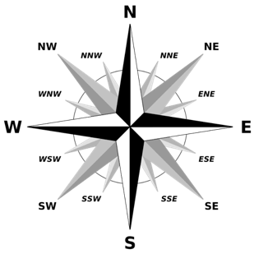

圖 3-1-5、方位圖

## 網路與連線

功能概述：

* 確認版本相容
* 主動式偵測
* 自動開啟TCP連線

　　CarryMe為Client-Server的架構，可分為三部份，使用者端的硬體與模組、中介的AP或手機、後端Server的運算。處理GPS封包與控制系統的部分由前端完成，規畫路徑與校正資料等運算由後方完成。網路與連線則是將後端與前端，兩者連結起來的橋梁。

　　在連線的設計中，注意的地方為自動連線，或稱為Active Scan，整理的動作像是用手機開啟Wifi的偵測、掃描到適當的SSID後，並加入連線的一員，接著就開始傳送資料。當開啟電源之後，設備端會執行固定的動作，檢查sheild、檢查版本，加入預設Wifi、連線、傳輸資料、接收資料、結束連線，接著重新連線。

使用模組：

* Intel Edison 內建雙頻 802.11n Wi-Fi

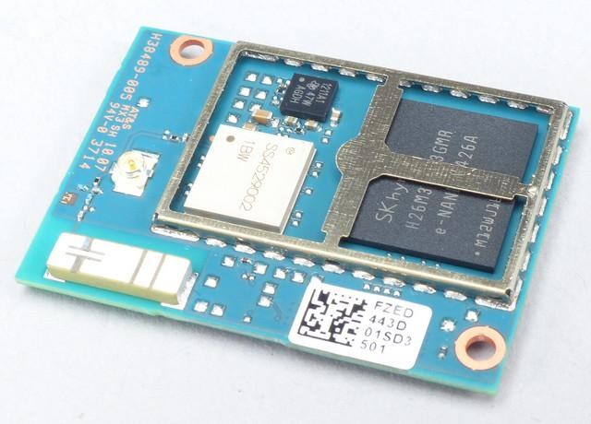

圖 3-2-1、4GB eMMC 儲存空間、無線網路模組、USB 收發晶片

程式設計：

* TCP連線
* HTTP Request
* 週期2秒
* 確認斷線才會重新連線
* 接收封包資料結束後會重新連線

　　有關於連線的程式設計，這裡可分為兩個部份。其一為setup function的Initialization與檢查版本，另一個則為loop function的實際連線部分。整體行為與手機連上wifi網路的行為類似，差別僅在平時手機連線是連上分享器或基地台，我們將使用者的手機當作基地台，連上使用者的手機。

**Setup function**

　　setup function為只會執行一次的部份。在電源打開時，我們會優先檢查wifi sheild、firmware version這兩部分，wifi sheild是只要偵測到有Wifi連線的模組即可，而Firmware version確認的部份則必須為符合1.10版本。確認完是否有模組及版本是否相容後，我們即可使用wifi模組的scan funciton，讓模組開啟偵測模式，偵測到可連線的網路後，就會嘗試連線(join wifi)，若失敗則會進入迴圈，不斷重新連線直到成功為止，連線成功後便進入loop function的部份。詳細程式部分見圖3-2-2。

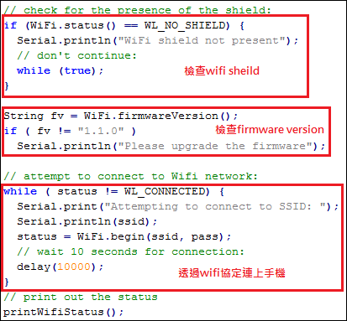

圖 3-2-2、setup function

**Loop function**

　　loop function為只要有通過電流就會無限執行的部份，就像一般程式的Infinite loop。在這個function裡面，我們放置需不斷重覆實踐的功能。在這個function裡面，我們放置了一個function名為tcpConnection，裡頭包含了連線的核心功能。

**行前確認的Wait部分**

　　設計的程式邏輯很簡單，首先程式會經過三個檢查站，第一個檢查為確認封包的buffer是否有剩餘的segment尚未讀取出來，若未讀取完畢，就會在while loop裡讀取，讀取完畢則跳出while loop；第二個檢查為確認目前是否還在進行連線，若還在進行連線則斷線，並印出disconnect的字串；第三個檢查為確認與上次連線使否超過2秒，這部分可由上方的global variable來進行手動更改，若上述三者條件皆成真，則開啟TCP connection。詳細程式部分見圖3-2-3。

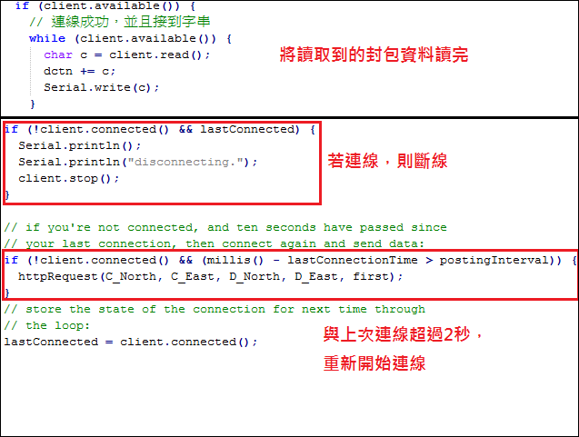

圖 3-2-3、連線前的檢查

**中途的Connect**

　　建立TCP connection後，我們採用的通訊協定為HTTP Request，這個協定為抓取網頁的協定，通常有POST和GET兩種方式，兩者的結果都差不多，但有些略為地差異。舉例來說，如果HTTP Request是一個送信的過程，那麼POST就是將信的內容寫在信裡，放進信封寄出，像是一般的平信；GET則是將信的內容寫在信封封面寄出，像是明信片，兩個方法皆為Plaintext，一樣都不安全。兩者的功用、安全性都差不多，最終我們選用GET的方式。

　　GET的方式可區分為第一次與第二次以後，兩次的做法有略為地不同。第一次我們會向first.php做出請求，傳送的資料為使用者目前的位置，以及選定的目的地，回傳回來的資料則是大量的定點資訊，以及是否到達目的地；第二次我們會向map.php做出請求，傳送的資料為使用者目前的位置，以及第一個定點資料，回傳回來的資料則是否到達目的地，直到目的地為止依序順移，以此類推。程式部分見圖 3-2-4。

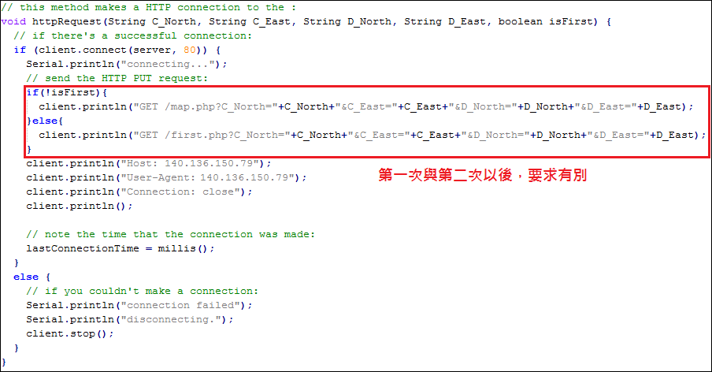

圖 3-2-4、連線前的檢查，GET協定、首次與首次以後的差別

**後續的Process**

　　剩下的就是如何處理封包，這部分主要是把Buffer裡的資料清空，至於後續的處理就不在「網路與連線」的範疇了。寫完上述的程式邏輯，接著我們把整體的程式畫成了流程圖(Flow Chart)。

流程圖：

 　　跟據上述的程式邏輯設計，我們將網路與連線區分為三個階段，分別為前置作業的Wait階段、實際開起連線的connection階段、讀取與處理封包的Process階段，Wait階段為等待階段，這裡會檢查上一個連線是否仍存在，以及與上一個連線的間隔是否大於2秒；Connect階段為建立TCP連線，這裡會判斷使否為第一次連線，若是第一次則對first.php頁面做請求，若是第二次以後，則對map.php頁面做請求；Process為處理階段，對於封包的後續處理皆在這裡，讀取封包完成後，即會回到Wait階段結束連線。為了方便讀者理解，我們將當初設計時的邏輯畫成了流程表，詳細部分見圖3-2-5。

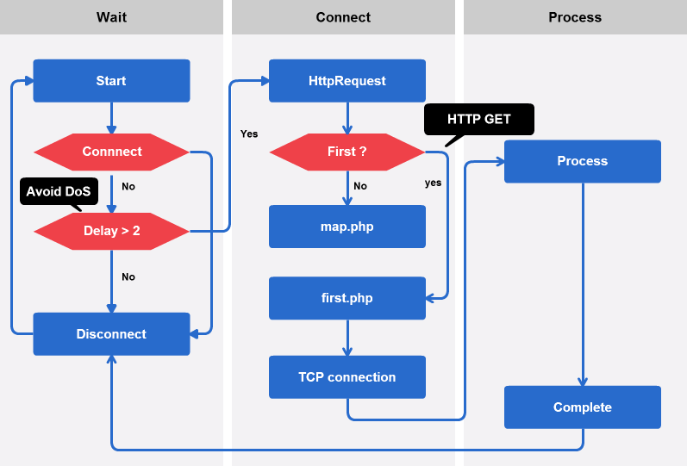

圖 3-2-5、「網路與連線」程式流程圖

## 方向指引與提醒

功能概述：

* 震動提醒行進路線
* 測量地球磁場在X,Y,Z三軸的強度
* 依據指示方向、面對方向得出移動指示

　　路線規劃完成後，重要的是如何將我們指示的結果傳遞給使用者。根據Google Map API傳回來的封包指示，Google Map 提供了指示方向，以八方位表示，看似明確的指示，卻有些問題存在，試想若今天自己走在路上，眼前為一片黑，聽到的聲音只有熙來攘往的人流與腳步聲，車輪與柏油路摩擦的聲音等，而到達目的地的指示卻是「向北走」，想必會不知所云。

　　因此，根據上述的問題，我們設計了這一個指示方向的流程。根據三軸磁力軸的收集資料，經過MSB和LSB的平移後，再透過平面向量轉換角度，我們會得到使用者的「目前面對方位」，加上經過路線規劃回傳的「目前指示方位」，兩個方位皆以八方位的字串表示。

　　「目前面對方位」、「目前指示方位」，我們將兩者的方位，經過我們的演算法設計，得出一套簡單的指示方式，分別為震動兩個馬達表示前進、震動左邊的馬達表示左轉、震動右邊的馬達表示右轉，將這樣的指示方式傳至伺服馬達，透過電流脈衝後即可使馬達轉動，達到震動的提醒，希望能帶給視障人士被人導引、牽引的感覺，讓視障人士以更安全的方式前進。

使用模組：

* GY-271
* 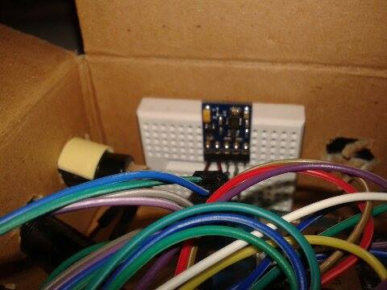Servo Motor SG90

圖 3-3-1、GY-271

程式設計：

* 平面向量轉換角度
* 字串數字轉換
* 八方位座標平移
* 電流脈衝控制馬達

三軸磁力資料換算

　　收集地磁在三軸的向量，並依此推斷目前面對方向。這樣我們需要克服的問題有兩個，一是原始資料的解讀，二是三軸向量轉換為面對方向的運算。如何取得資料，如何使用資料就是在使用GY-271的挑戰。

　　在真實的物理世界中，不論是何種信息與能量，皆是類比訊號，地球的磁力也不例外，而GY-271內建處理晶片，會將三軸蒐集到的地球磁力強弱，從類比訊號轉換為數位訊號，因此程式的運算就為MSB和LSB的運算，將三軸讀入的資料分別以MSB shift 8 bits，再以LSB做OR，會得出磁力強弱的數字，並再依此數字做處理。

　　換算公式是假想GY-271放置在平面上時，X軸指示的方位。首先，以反三角tan函數將X軸、Y軸反推出一條直線，姑且稱為X軸與Y軸的向量，我們得到這個平面向量後，再經由角度的換算，將角度map到0~360度，以北方為零度角，並用角度來對應目前面對的方位。舉例來說角度小於22.5或大於337.5，這個區間內的就是北方，其於方位以此類推。詳細程式部分見圖 3-3-2。

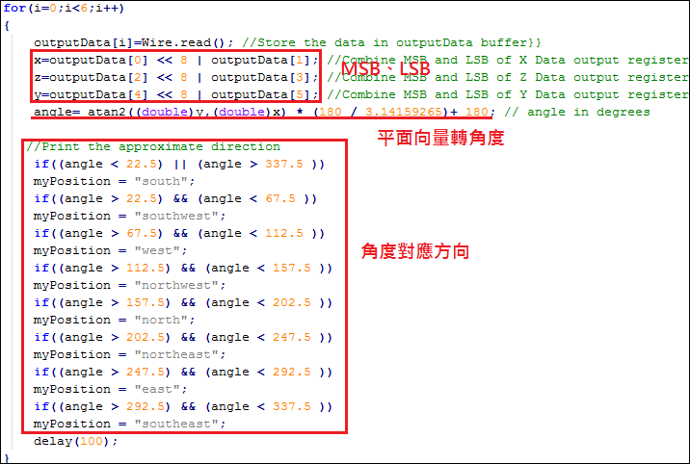

圖 3-3-2、三軸磁力資料換算

**指示方向、面對方向換算**

　　有了面對方位、指示方位，即可開始執行方向換算。我們在此設計了一個演算法，接收兩個以字串表示的八方位字串，並且回傳三種行進指令的字串，整體演算法的精神為座標轉換，並以數字的概念比大小，以0為起始點，4為比對中心，得出行進指令。我們分成兩部分來介紹，一是前置作業，二是換算的核心想法。數字表示八方位見圖 3-3-3。

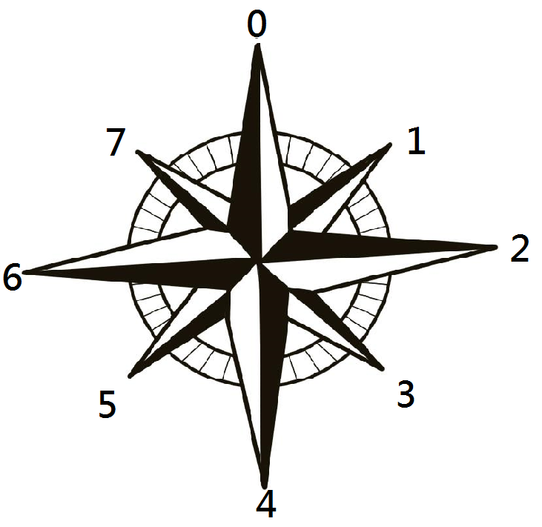

圖 3-3-3、數字表示方位

　　前置作業，將八方位的字串轉換成數字表示，以北方為０，順時針開始遞增，直到西北結束，舉例來說，北、東北、東、東南、南，分別對應到的數字，分別為 0、1、2、3、4、5。為了達到這樣的效果，我們設置了一個字串陣列，裡面存取的字串為八方位字串，並用For loop來比對，比對成功，就改以Index來表示目前字串，並將值存在新的變數，這就是字串與數字間的換算。詳細程式部份見圖 3-3-4。

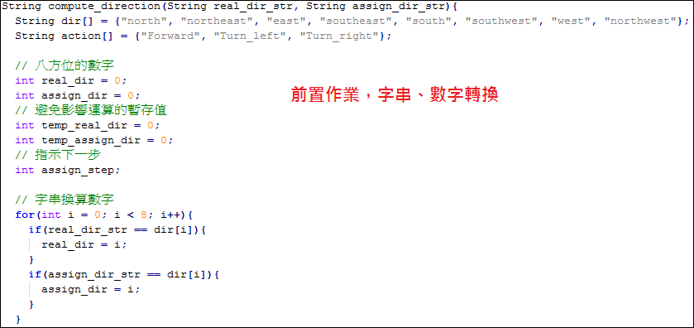

圖 3‑3-4、字串、數字轉換

　　換算的核心想法，分別為座標轉換、兩兩比對。得到了兩個八方位的數值後，我們會先進行座標轉換。座標轉換的方式為固定面對方向，以面對方向為原點座標，因此不論是指示方向，還是面對方向皆會換進行換算，接著則兩兩比對，如果面對方向等於指示方向，那麼代表前進即可。反之，則面對方向加4，再進行兩兩比對，面對方向若大於指示方向，代表指示方向在面對方向的右側，就指示右轉；面對方向若小於等於指示方向，代表指示方向在面對方向的左側或背後，就指示左轉。注意上方每一個方向涵蓋的angle都約為45度，所以誤差的範圍不會太多。詳細程式部份見圖 3-3-5，詳細流程圖則見圖 3-3-7。

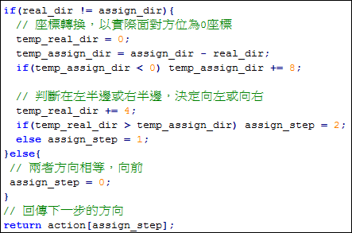

圖 3-3-5、座標準換，判斷方向

**實際提醒使用者**

　　換算完的指示會傳入另一個Function，並以電流脈衝控制馬達震動的方式來指示，同時震動兩個代表前進，震動右邊的馬達代表右轉，震動左邊的馬達代表左轉或後退，詳細程式見圖 3-3-6。

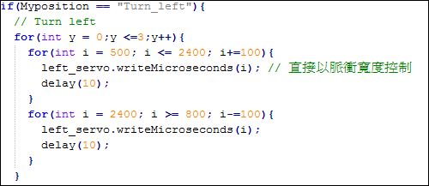

圖 3-3-6、馬達指示

流程圖：

　　整個步驟為一套流程，一開始將面對方向及指示方向的八方位換算成數字，接著再以面對方向為原點座標，將指示方向平移，最後藉由兩兩的大小比對，得出簡易的方向指示，如，左轉、右轉、前進。我們將當初設計方位換算的邏輯畫成圖表，包含了簡單的計算與判斷，最終會得出該向何處前進。詳細部份見圖 3-3-7。

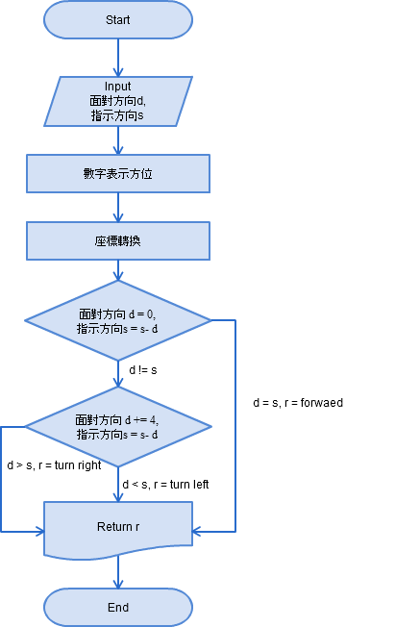

圖 3-3-7、流程圖

## GPS定位與校準

功能概述：

* 定位起點座標
* 持續取得使用者移動中的座標

使用者開啟裝置電源後，GPS 模組便會接收到使用者的當前位置的衛星訊號封包－導航路線起點資訊，而當使用者想要到達特定的地點時，只需要透過按鈕選擇目的地，系統便會開始為使用者導航導航。

程式設計：

* GPS 模組接收衛星訊號
* 文字格式處理
* 透過網路將經緯度傳遞至後端 Server
* 經緯度數值轉換

一開始需先獲得經緯度資料，因此將經緯度資料的讀取寫在最前頭，見圖3-4-1。而 GPS 模組接收到的衛星訊號後會自動轉換為 NMEA 文字格式，需經過座標正規化，見圖3-4-2，及經緯度數值轉換－除以 0.6 ，方能繼續作規劃路徑、路線導航等應用。

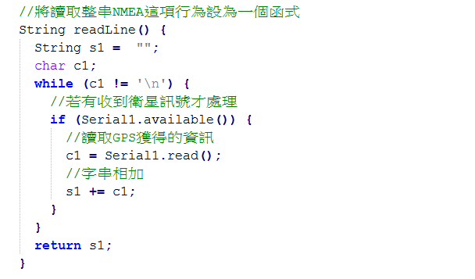

圖 3-4-1、讀取衛星訊號封包

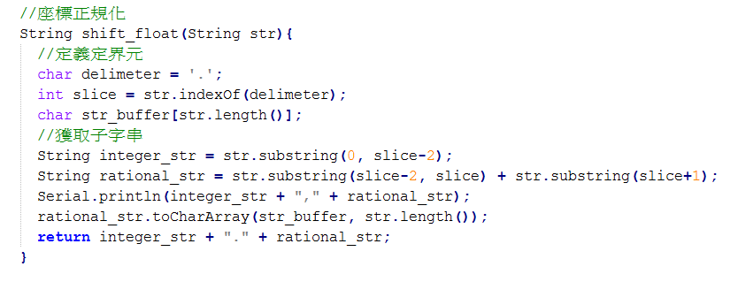

圖 3-4-2、座標正規化

流程圖：

根據以上程式設計邏輯，製成以下圖表，包含了簡單的計算與判斷：

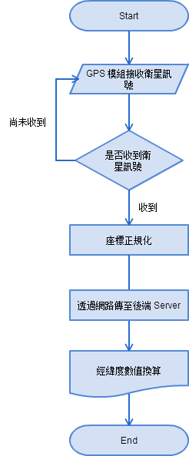

圖 3-4-3、GPS 定位與校準流程圖

# 硬體與模組

## Intel Edison

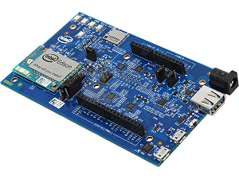

圖 4-1-1、Intel Edison

* 雙頻 802.11n Wi-Fi
* 藍牙 4.0
* 1GB 記憶體
* 4GB 儲存空間
* 500MHz 雙核心處理器
* 單核心微控制器

Intel Edison 開發板包含雙核心處理器與微控制器，整合 Wi-Fi、藍牙、記憶體與儲存空間，針對穿戴裝置以及物聯網應用的 Edison 開發板，內含以 Intel Atom 為基礎的 500MHz 雙核心處理器，1個單核心的微控制器 MCU 能夠收集和預先處理資料，減少 CPU 負擔以及提高省電性。

　　內建 1GB 記憶體和 4GB 儲存空間，比起以往開發板可容納更多的程式和資料。通訊處理方面，整合了雙頻 802.11n Wi-Fi、藍牙 4.0、40 個 GPIO，能夠更為簡單的加入現有的無線網路空間，亦或者利用 GPIO 自行定義功能連結其他裝置，如感測器、LED 螢幕、控制按鈕等。

## Arduino Uno

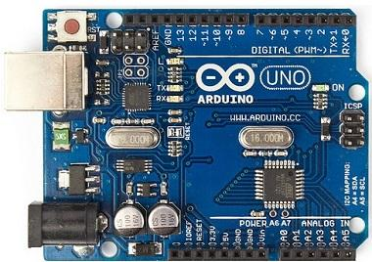

圖 4-2-1、Arduino Uno

* ATmega328 微控制器
* 5V / 3.3V 工作電壓
* 7 ~ 12V 電源電壓
* 最大 20V 供電電壓
* 14 個 I/O Pins
* 32KB 快閃記憶體
* 2KB SRAM
* 1KB EEPROM

Arduino為一個採用開放原始碼平台的微控制器(microcotroller)，與一般微控制器一樣，有一個簡單的輸出輸入(simple I/O)、中央處理器(CPU)、ROM( EEPROM )、以及類似Java、C的軟體開發環境。

　　別稱為單晶片(single-chip microcomputer)，是一個把CPU、ROM(EPROM or Flash Memory)、RAM、timer、counter、IO都整合在一塊積體電路晶片的微型電腦。通常用IO來與外面的裝置溝通或擴充，進行一些簡單的操作。

## GPS定位模組(ublox neo 6m)[3]

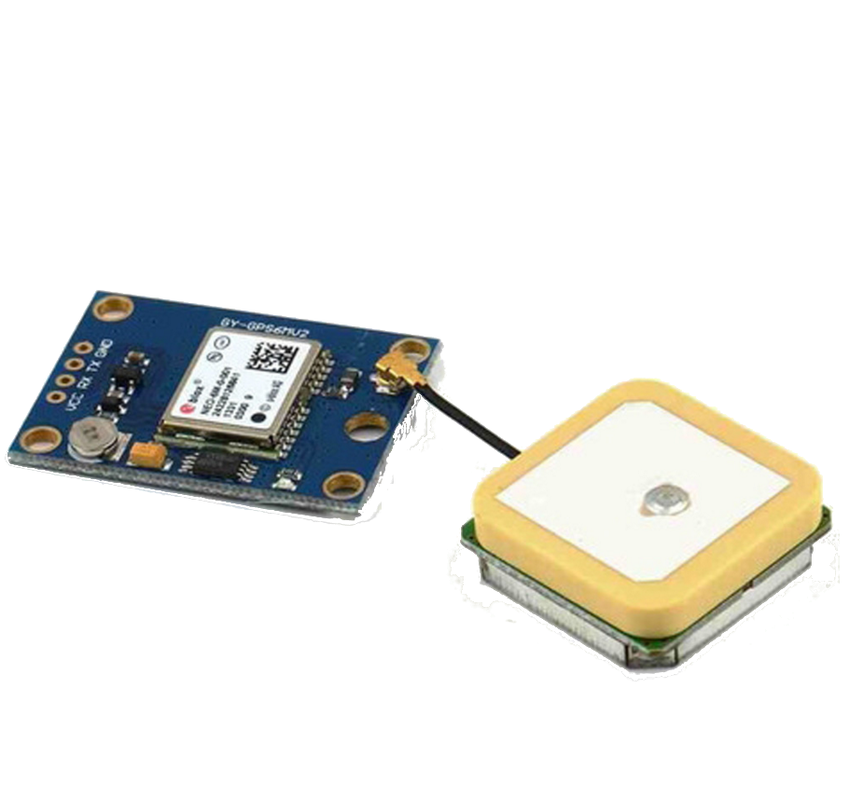

圖 4-3-1、ublox neo 6m

* 主要晶片：U-BLOX NEO-6M
* 接收類型：50-channel ；GPS L1 C/A code；SBAS : WAASEGNOS、MSAS、GAGAN
* 支援天線類型：主動和被動
* 最大更新率：5 Hz
* 天線尺寸：25(L) x 25(W)mm
* 工作電壓：5V / 3.3V

　　Baud預設為9600，可以通過u-center修改，可以連接各種有源天線，配有可充電後備電池，可以在關機時保存星曆數據，實現熱啟動，並配有EEPROM，保存配置信息。

NEO-6M GPS模組帶有標準的UART(TTL)序列介面。ublox官方預設Baud為9600，更新率為1hz，假如想更改設定，可使用FTDI或者其他USB-TTL工具，接上電腦後設定。此模組無法在室內使用，並且在室外時，越空曠的地方得到的數據將會越精準。

表 4‑3-1 、U-blox 腳位接法

|  |  |
| --- | --- |
| Ublox | Arduino Pins |
| Vcc | 3.3V / 5V |
| Tx | 任一 I/O 腳位 |
| Rx | 任一 I/O 腳位 |
| GND | GND |

**有關GPS**

* GPS的用戶設置主要由接收硬體和處理軟體組成
* 用戶通過用戶設備接收GPS衛星信號，經信號處理而獲得用戶位置，速度等資訊，最終達到利用GPS進行導航和定位的目的
* 目前許多GPS廠商遵循NMEA0183協議

**NMEA**

* GPS的通信介面協定採用美國的NMEA（National Marine Electronics Association）0183 ASCII碼格式協議。
* NMEA0183是一種航海，海運方面關於數位信號傳遞的標準
* 此標準定義了電子信號所需要的傳輸協定，傳輸資料時間

**NMEA種類**

表 4‑3-2、NMEA

|  |  |
| --- | --- |
| NMEA種類 | 說明 |
| GPGGA | 位置資訊 |
| GPGLL | 地理位置-經度及緯度 |
| GPGSA | GNSS DOP |
| GPGSV | 當前GPS衛星狀態 |

**U-blox GPS 範例程式碼：**

/* code start */

#include "SoftwareSerial.h"

SoftwareSerial mySerial(4, 3); //設定Arduino板子上RX、TX，設多少都可以.

void setup()

{

Serial.begin(9600); //COMPORT baud

mySerial.begin(9600); //GPS baud

}

void loop()

{

if (mySerial.available()) //如果GPS模組有接好

Serial.write(mySerial.read()); //就顯示解析後的封包在Console；易讀

if (Serial.available()) //不寫這兩行也沒關係

mySerial.write(Serial.read());

}  
/* code end */

**GPS模組封包解析：**

　　u-blox GPS模組可以接收到許多封包，經過GPS模組解碼，能夠得到許多資訊。以下是我們主要用來獲取經緯度資料的"$GPGGA"欄位：

輸出範例：$GPGGA,4916.45,N,12311.12,W,225444,A*2C

表 4‑3-3、GPS模組封包

|  |  |  |
| --- | --- | --- |
| 名 稱 | 實 例 | 敘 述 |
| 訊息代號 | $GPGGA | GGA 規範抬頭 |
| 緯度 | 4916.45 | 度度分分.分分分分 |
| 北半球或南半球指示器 | N | 北半球（N）或南半球（S） |
| 經度 | 12311.12 | 度度度分分.分分分分 |
| 東半球或西半球指示器 | W | 東（E）半球或西（W）半球 |
| 標準定位時間 | 225444 | 時時分分秒秒 |
| 狀態 | A | A = 資訊可用。V = 資訊不可用 |
| 總和檢查碼 | *2C |  |

## 超音波測距(HC-SR04)[4]

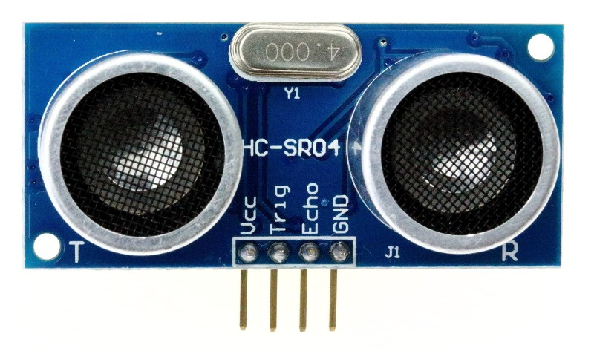

圖 4-4-1、HC-SR04

* 5V 工作電壓
* 15 mA 工作電流
* 40 Hz 工作頻率
* 最遠測距 400 cm
* 最近測距 2 cm
* 涵蓋 15 度角

　　使用HC-SR04 超音波感測器，是由超音波發射器、接收器和控制電路所組成。當它被觸發的時候，會發射一連串 40 kHz 的聲波並且從離它最近的物體接收回音。根據接收器接到超音波時的時間差就可以知道距離，這與雷達測距原理相似。

　　超音波發射器向某一方向發射超音波，在發射時刻的同時開始計時，超音波在空氣中傳播，途中碰到障礙物就立即返回來，超音波接收器收到反射波就立即停止計時。

　　超音波在空氣中的傳播速度為 v = 340 m/s，根據計時器記錄的時間 t，就可以計算出發射點距障礙物的距離s，即 s = v * t /2 = 340 t / 2。

**HC-SR04 腳位接法**

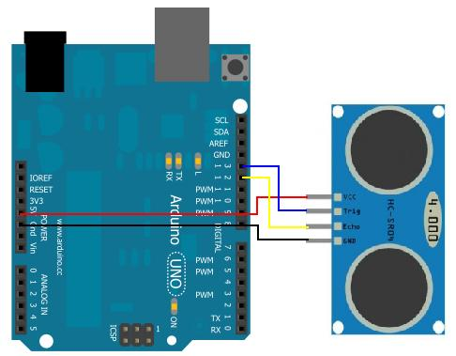

圖 4-4-2、HC-SR04 腳位接法

表 4‑4-1、HC-SR04 腳位接法

|  |  |
| --- | --- |
| HC-SR04 | Arduino Pins |
| Vcc | 5V |
| Trig | 任一 I/O 腳位 |
| Echo | 任一 I/O 腳位 |
| GND | GND |

註：可接上 LED燈泡 、 LCD顯示器、蜂鳴器 配合使用。

**HC-SR04 範例程式碼**

以偵測前方距離並換算成公分為例：

/*

必須匯入這個 Ultrasonic library，通常安裝 Arduino 軟體時會一併安裝

或是到下列網址下載 －

<http://tetrasys-design.net/download/HCSR04Ultrasonic/HCSR04Ultrasonic-1.1.2.tar.gz>

*/

#include <Ultrasonic.h>

#define TRIGGER_PIN 2

#define ECHO_PIN 3

Ultrasonic ultrasonic(TRIGGER_PIN, ECHO_PIN);

void setup()

{

Serial.begin(9600);

}

void loop()

{

float cmMsec, inMsec;

long microsec = ultrasonic.timing();

// 計算距離並換算為公分

cmMsec = ultrasonic.convert(microsec, Ultrasonic::CM);

//顯示於 Console

Serial.print(", CM: ");

Serial.print(cmMsec);

//每 100 毫秒重新計算一次

delay(100);

}

## 伺服馬達(Servo motor)

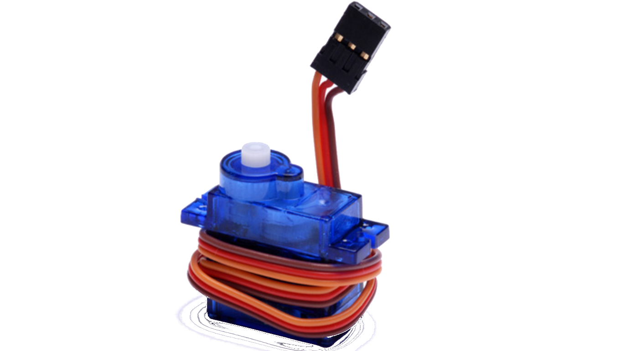

圖 4-5-1、Servo motor

* 重量：9g
* 尺寸：23*12.2*29mm
* 工作電壓：5V
* 轉矩：1.8kg-cm
* 運轉速度：0.1秒 ∕ 60度
* 脈衝寬度範圍：500~2400µs
* 死頻帶寬度（dead band width）：10µs

　　Servo Motor，由直流馬達、減速齒輪、電位器及控制電路為核心組成的，當我們輸入一脈衝訊號後，控制電路會判斷目標角度與電位器之間有差異而轉動馬達，此時馬達轉動會同時帶動電位器變動，當控制電路判斷電位器回饋的電壓與目標角度位置相同時，即停止轉動。

**Servo Motor SG90接線方式**

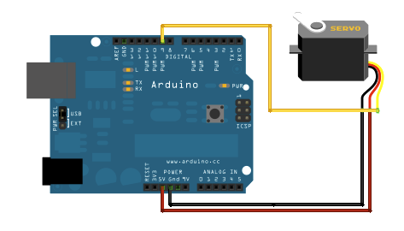

圖 4-5-2、Servo Motor SG90接線方式

表 4‑5-1、Servo Motor SG90接線方式

|  |  |
| --- | --- |
| Servo Motor SG90 | Arduino Pins |
| VIN(紅線) | 5V |
| PWM(黃線) | 任一 I/O 腳位 |
| GND(棕線) | GND |

**Servo Motor SG90 範例程式碼**

#include <Servo.h>

Servo myservo; // 建立Servo物件，控制伺服馬達

int pos = 0; //用來儲存Servo position的變數

void setup() {

myservo.attach(9); // 將Servo Motor的訊號線接到Pin 9

}

void loop() {

for (pos = 0; pos <= 180; pos += 1) { // 每次角度+1，從0到180

myservo.write(pos); // 將pos這變數，角度，寫入Servo物件

delay(15); // 每15ms執行一次

}

for (pos = 180; pos >= 0; pos -= 1) { // 每次角度-1，從180到0

myservo.write(pos); // 將pos這變數，角度，寫入Servo物件

delay(15); // 每15ms執行一次

}

}

## 三軸磁力感測(GY-271)[5]

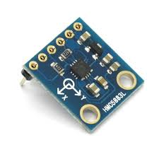

圖 4-6-1、GY-271

* 工作電壓: 2.7 to 6.5 VDC
* 通訊介面: I2C (up to 400 kHz)
* 尺寸: 0.725 x 0.650 in (1.8 x 1.7 cm)
* 測量三軸的地球磁場強度，具有1~2度的精確度
* 提供三軸個別的磁場強度值，可以作為3D的計算
* 可測量地球磁場在X,Y,Z三軸方向的原始高斯強度(gauss)，並可作為測量地球的磁場北極方向

　　電子羅盤通常會搭配加速度計一起使用，主要可以利用加速度計所測得的物體傾角，來補償電子羅盤的數值。正確的磁場強度值應該是與水平面平行的狀態下讀到的才是正確。

**GY-271 HMC5883L接線方式**

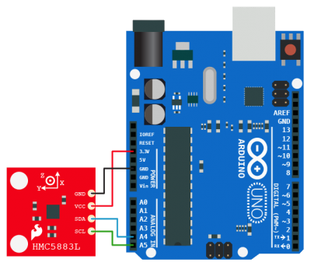

圖 4-6-2、GY-271 HMC5883L接線方式

表 4‑6-1、GY-271 HMC5883L接線方式

|  |  |
| --- | --- |
| Servo Motor SG90 | Arduino Pins |
| VCC | 3.3V/5V |
| SDA | 任一 I/O 腳位 |
| SCL | 任一 I/O 腳位 |
| GND | GND |

**GY-271 HMC5883L範例程式碼**

#include <Wire.h>  
void setup() {  
 　Serial.begin(9600);  
 　delay(100); // Power up delay  
 　Wire.begin();  
 　// Set operating mode to continuous  
 　Wire.beginTransmission(Addr);   
 　 Wire.write(0x02);  
 　Wire.write(0x00);  
 　Wire.endTransmission();  
}  
void loop() {  
 　int x, y, z;  
 　 // Initiate communications with compass  
 　Wire.beginTransmission(Addr);  
 　Wire.write(0x03); // Send request to X MSB register  
 　Wire.endTransmission();  
 　Wire.requestFrom(Addr, 6); // Request 6 bytes; 2 bytes per axis  
 　if(Wire.available() <=6) { // If 6 bytes available  
　　　x = Wire.read() << 8 | Wire.read();  
　　　z = Wire.read() << 8 | Wire.read();  
　　　y = Wire.read() << 8 | Wire.read();  
 　}  
 　Serial.print("X="); // Print values  
 　 Serial.print(x);  
 　 Serial.print(", Y=");  
 　Serial.print(y);  
 　Serial.print(", Z=");  
 　Serial.println(z);  
 　delay(500);  
}

# 核心技術

## 規劃路徑

**使用情境：**

　　在前端，Intel Edison板子上，我們設置了GPS模組，在使用者的位置搜集GPS的資料，經過處理後，所得到的經緯度，會傳送至後端。

　　後端接收到資料後，便會呼叫Google Directions API去做規劃路徑。由於視障者所走過的路線大多都受過訓練，他們習慣走同樣的路亦或被安排過的路線，考慮到這點，我們可以讓使用者請親友或定向老師，替使用者安插定位點，並在安排路線的時候，優先使用該定位點，以讓使用者走得更安全。

**使用技術：**

1.GPS模組：可以得知目前使用者的經緯度座標。

2.無線通訊模組(Wi-Fi)：得到規劃路徑的資料得知使用者接下該往哪個方向走到下一個定位結點。

3.PHP資料處理：在伺服器端，使用PHP接收資料，並獲取呼叫API後的資料，處理成前端能夠理解的格式。

4.Google Directions API：在伺服器端使用，可以得到規劃路徑的JSON資料。

**功能概述：**

　　規劃路徑的功能，主要依靠呼叫Google Directions API後，所得到的資料。在前端得到經緯度資料後，將連目的地的經緯度位置一並傳輸到後端做處理。

　　在伺服器端，會確認是否為第一次建立連線，假如是，則會先將目前經緯度以及目的地經為度設定到API的參數裡。如下所示：

https://maps.googleapis.com/maps/api/directions/json?key=***API_KEY***&origin=當前經緯度&destination=目的地經緯度

　　得到資料後，會將每個定位點的經緯度資料傳前端，在前端會存下來，到這就已完成規劃路徑的工作了。

## 迷途知返

**使用情境：**

　　根據訪問的視障者請詳見附錄第1節，得知視障者常走的路線是經由定向老師帶領熟悉路線。一般導航系統只要使用者偏離規劃的路徑就重新導航一條新的路線對於視障者是不安全的，為了保障視障者的安全，系統會記憶使用者常去的目的地路線資料並提供按鈕供使用者選擇目的地。

**使用技術：**

1.GPS模組：可以得知目前使用者的經緯度座標。

2.無線通訊模組(Wi-Fi)：得到規劃路徑的資料得知使用者接下該往哪個方向走到下一個定位結點。

3.PHP資料處理：在伺服器端，使用PHP接收資料，並獲取呼叫API後的資料，處理成前端能夠理解的格式。

4.Google Directions API：在伺服器端使用，可以得到規劃路徑的JSON資料。

**功能概述：**

見圖5-1，系統會根據規劃的路線給予導航訊息給使用者，如果視障者偏離路線約三到五公尺時系統會把視障者導回正確的路線並繼續原先路徑規劃。

根據Google路線資料，由上百到上千的經緯度結點構成，當系統偵測使用者偏離要前往的結點超過範圍（三到五公尺），會自動啟動此功能幫助使用者走回原本的結點繼續原先的導航。

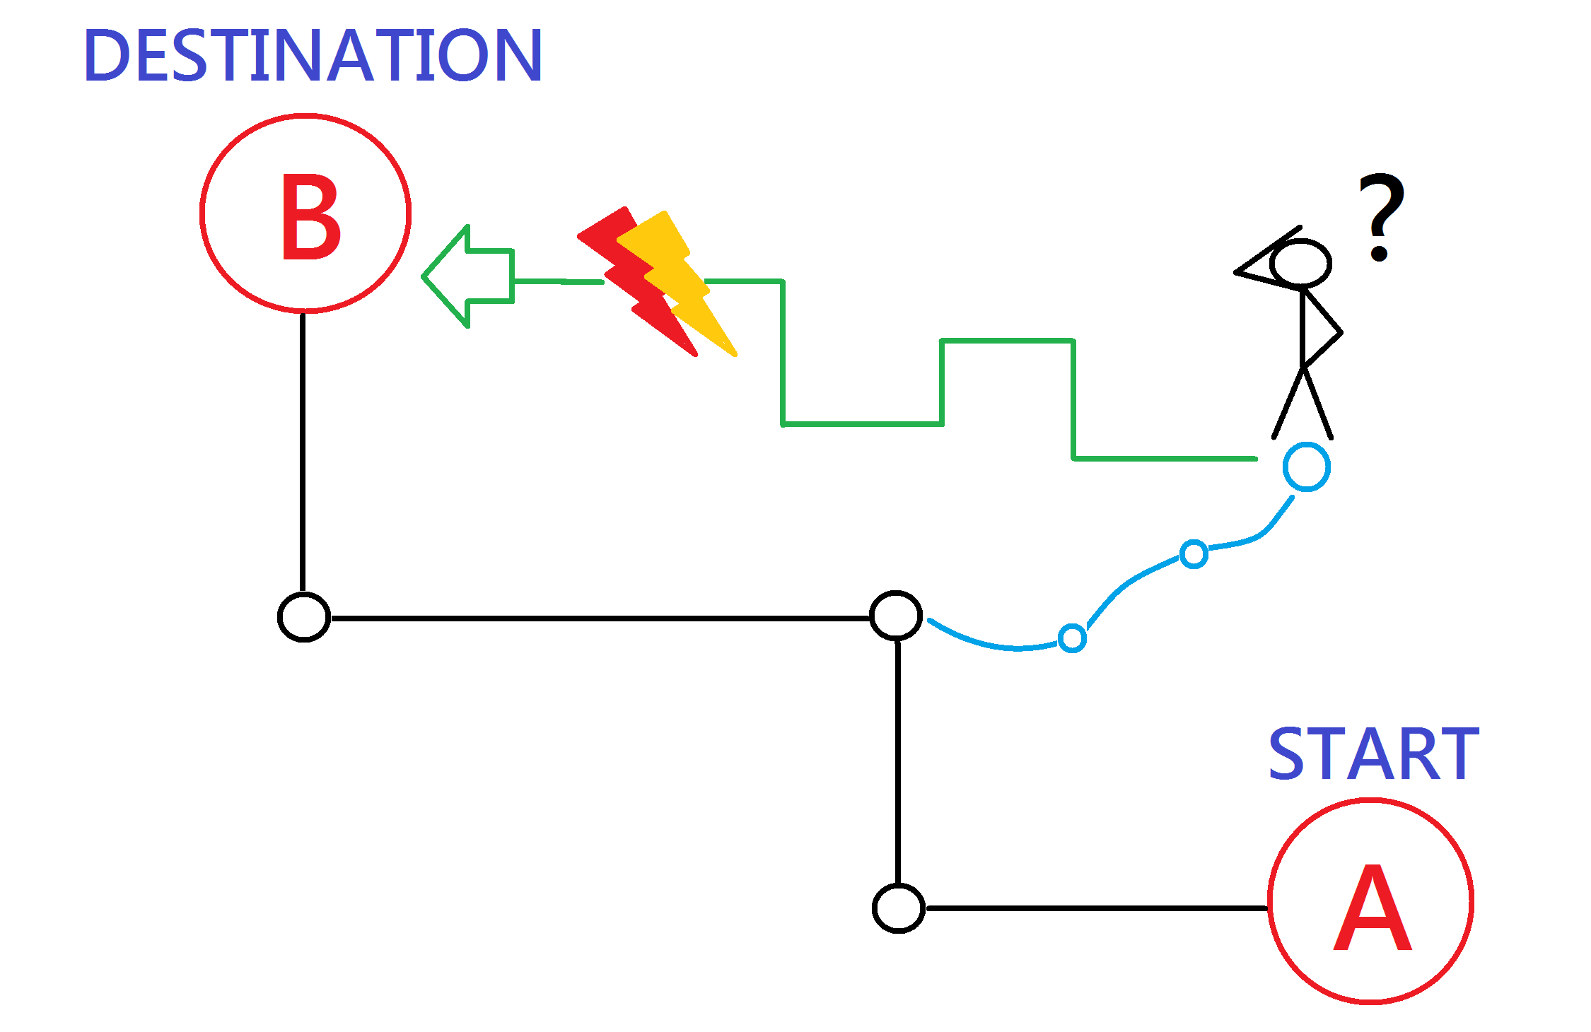

圖 5-2-1、迷途知返示意圖

## 方向指引

**使用情境：**

　　導航系統包含Intel Edison開發版與後端伺服器的連結，在行走中系統會給予方向提醒，讓視障者會感覺有人或是如同導盲犬一樣帶著行走。

　　導航系統透過無線通訊技術（Wi-Fi）將使用者目前的位置傳給後端伺服器再將Google伺服器得到的路徑規劃經過後端伺服器處理資料，透過Wi-Fi再傳回給Intel Edison開發版，並透過三軸磁力模組得到的方位資料分析使用者面向哪一方，透過簡易演算法得出使用者應轉幾度來改變方向，處理完資料以後系統會透過使用者佩戴在身上的伺服馬達給予方向提醒，來模擬出是被人帶著行走的感覺。

**使用技術：**

1.GPS模組：可以得知目前使用者的經緯度座標。

2.三軸磁力軸模組：可以得知使用者周遭的磁場進一步分析使用者是面向何方。

3.無線通訊模組(Wi-Fi)：得到規劃路徑的資料得知使用者接下該往哪一方向走到下一個定位結點。

4.演算法：見圖5-2，假設使用者面向北方見圖為方位0，接下來應往東方前進見圖為方位2，則表示使用者應向右轉。

5.伺服馬達：得到系統指示，產生震動來指引方向給使用者。

**功能概述：**

　　見圖5-2，方向指引功能是透過使用者佩戴在身上的伺服馬達給出指引，如果佩戴在左右的伺服馬達同時震動表示系統告知使用者目前路徑必須向前行走，只有左側馬達震動表示目前路徑使用者該向左轉來依循系統路徑的規劃繼續行走，如果只有右側馬達震動則同理必須向右轉來依循規劃的路徑。

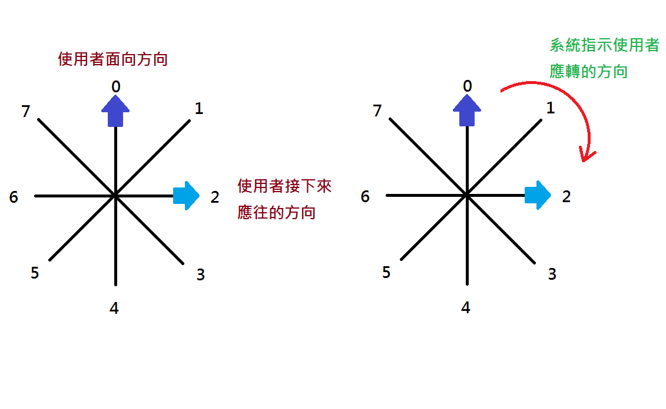

圖 5-3-1、方位轉換示意圖

## 障礙物偵測

**使用情境：**

根據訪問的視障者，詳見附錄第1節及第二節，得知視障者基本輔具為一支白手杖，用於觸碰平常記憶路線的定點以及偵測周圍的障礙物，經訪問得知此手仗的缺點為排除障礙物的面積太小，一些使用者腰部以上的障礙物都無法排除，如：矮樹枝﹑矮招牌。

　　討論結果決議改造原有的白手杖，增加排除障礙物的面積，利用簡易的Arduino開發板搭配簡易的超音波測距模組嵌入在白手杖上，如果偵測到上方障礙物，系統會發出單頻警示音提醒使用者前方有東西需要小心，如此改造後的白手杖能偵測更大範圍，讓視障者行走更安全。

**使用技術：**

1超音波測距模組：可以依靠超音波來得知前上方是否有障礙物。

2.蜂鳴器：可以告知使用者，前方有障礙物。

**功能概述：**

　　分為一般行走以及上下樓梯，運用按鈕會切換模式預設為一般行走模式，一般行走模式見圖5-3，超音波測距為一百一十公分，上下樓梯模式超音波測距為八十公分。單頻警示音除了提醒使用者需要注意前方，也同時提醒行走中的路人有視障者正在附近，需要迴避視障者行走的路徑或是幫助視障者。

　　經實驗，改造後的白手杖與改造前相比，障礙物偵測範圍增加兩倍，大大降低視障者行走的不確定性，經輔大學輔中心視障同學的實測，導盲杖確實可以幫助他們，包含矮樹枝、矮牆、以及行走中的路人。

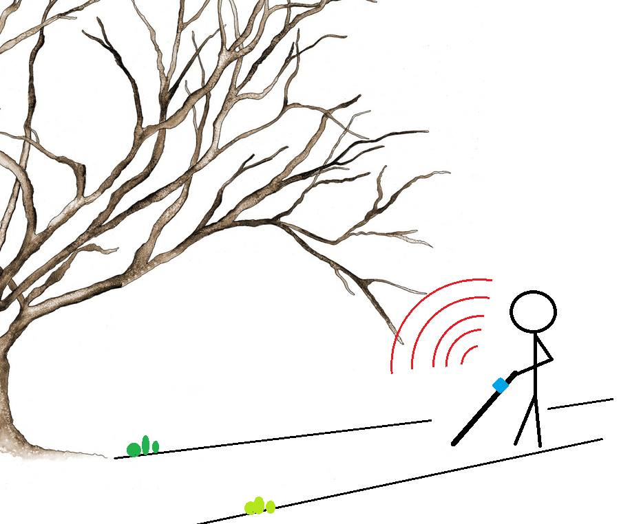

圖 5-4-1、障礙物偵測示意圖

# 產品測試

## 路線規劃測試

**測試流程：**

為了確認 GPS 定位誤差是否為五公尺內，並確定路線規劃功能正常運作，而設計出以下測試流程，並請資工系劉同學使用白布矇住眼睛測試，測試過程中若結果不理想，則反覆修正至結果正確。測試過程以流程圖表示「圖四十二」：

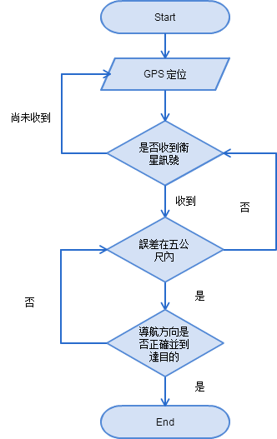

圖 6-1-1、路線規劃測試流程圖

**實際測試結果：**

　　定位準確，誤差範圍小於五公尺。無論是在人行道、路肩，路線規劃功能皆運作正常「圖 四十三、四十四」，能夠正確地導向目的地。

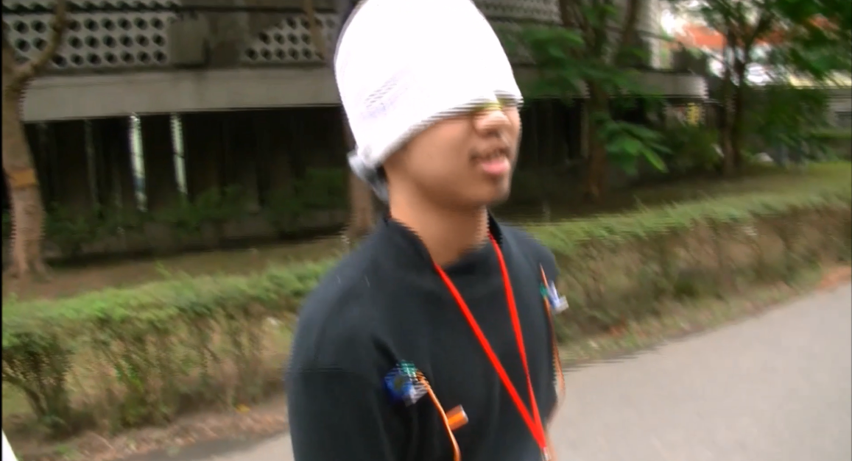

圖 6-1-2、規劃路徑功能測試情況之一

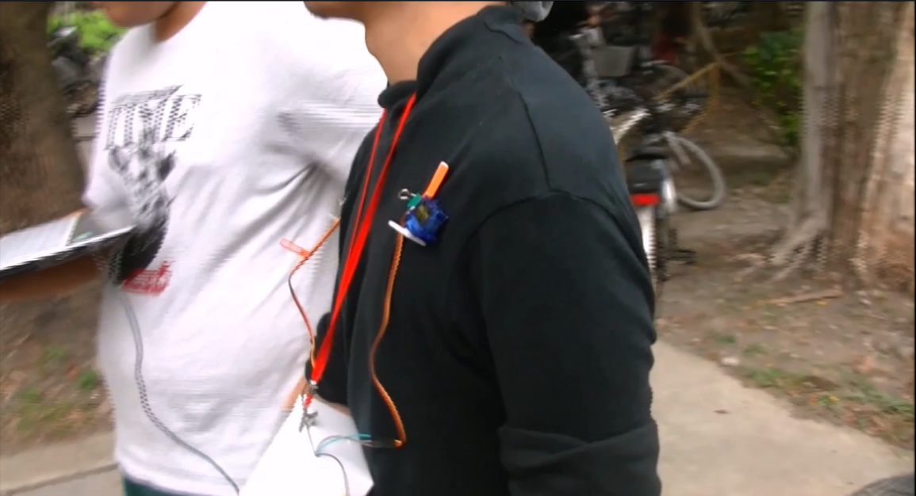

圖 6-1-3、規劃路徑功能測試情況之二

## 偏離主要路線測試

**測試流程：**

為了確定迷途知返功能是否能正常運作，而設計出以下測試流程，同樣是請資工系劉同學使用白布矇住眼睛測試，測試過程中若結果不理想，則反覆修正至結果正確。測試過程以流程圖表示「圖 四十五」：

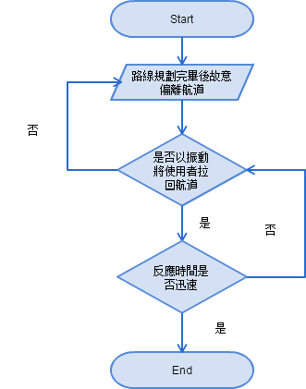

圖 6-2-1、路線規劃測試流程圖

**實際測試結果：**

最終迷途知返功能正常運作，也發現震動程度足夠讓使用者清楚知曉當前導航方向。無論是在人行道、路肩，路線規劃功能皆運作正常「圖四十六、四十七」，能夠正確地導回原先規畫好的航道。

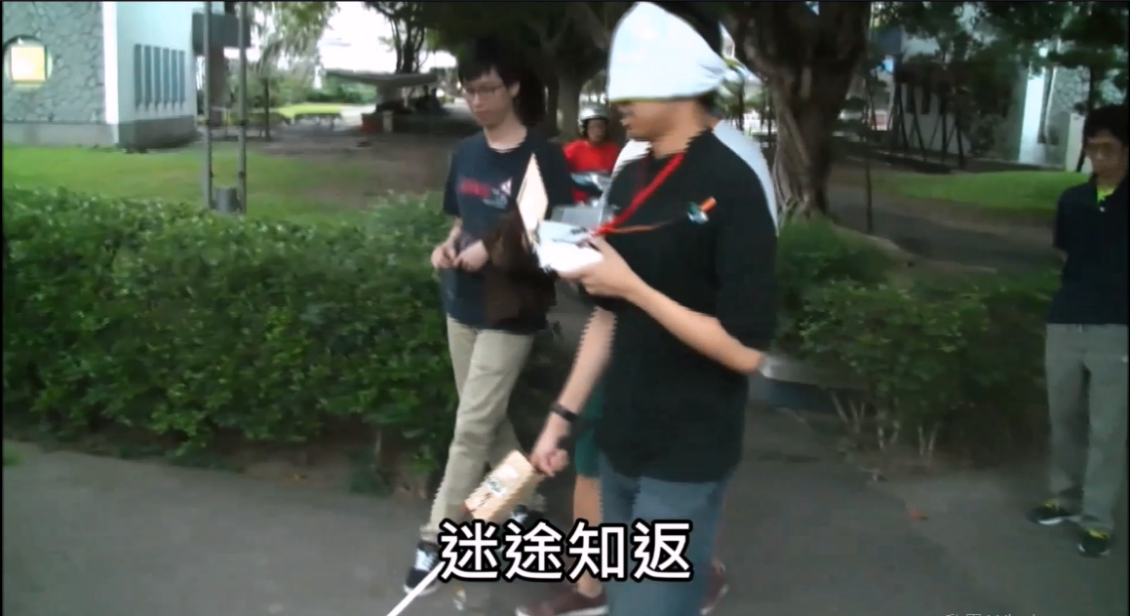

圖 6‑2-2、迷途知返功能實測情況之一

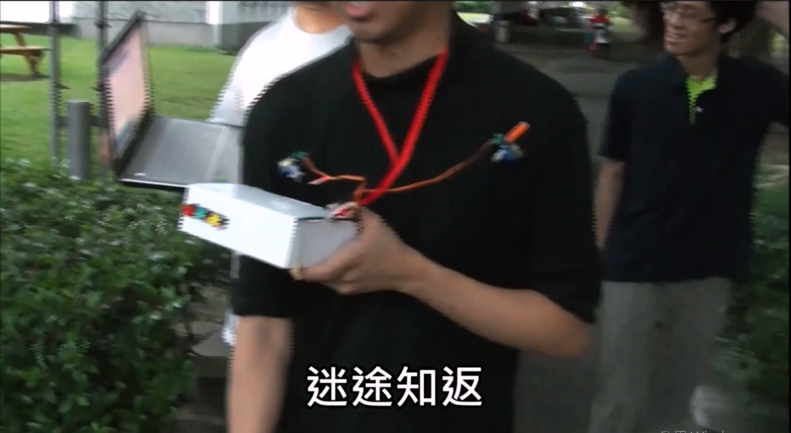

圖 6‑2-3、迷途知返功能實測情況之二

## 障礙物偵測測試

**測試流程：**

　　為了確認障礙物偵測功能正常運作，而設計出以下測試流程，並同樣請資工系劉同學測試使用，測試過程中若結果不理想，則反覆修正至結果正確。測試過程以流程圖表示「圖 四十八」：

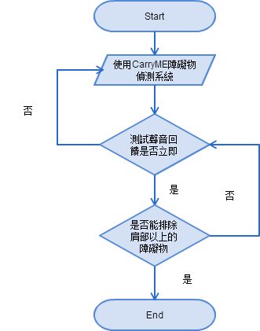

圖6-3-1、死角障礙物偵測測試流程圖

**實際測試結果：**

　　障礙物偵測聲音回饋能夠及時反映給使用者，且偵測距離精準，而得以憑藉 CarryME 障礙物偵測系統順利避開肩部以上障礙物。無論是在室內或是室外「圖 四十九、五十」甚至是樓梯間「圖 五十一、五十二」，功能皆運作正常，且能夠流暢地使用。

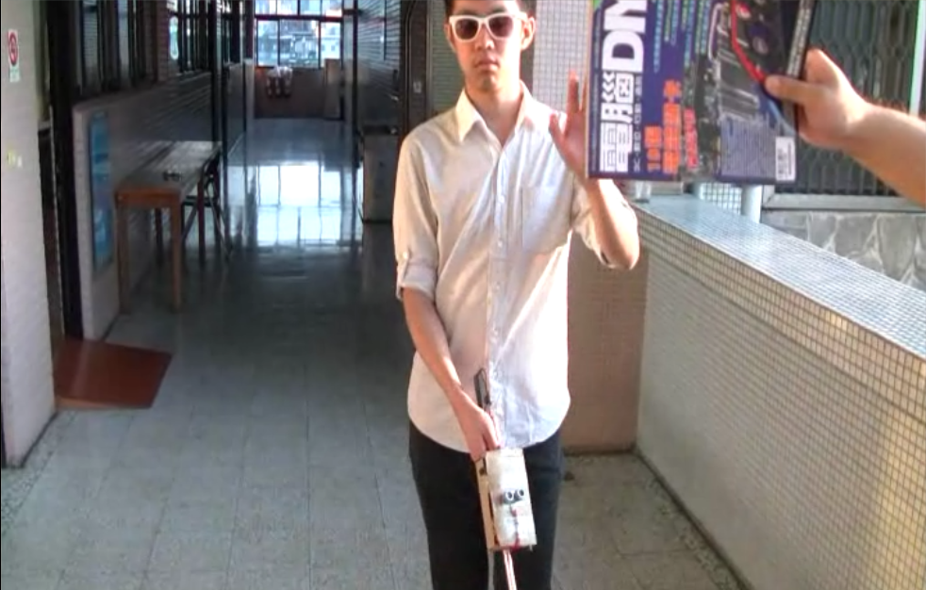

圖6-3-2、死角障礙物室內測試情況

，



圖6-3-3、死角障礙物室外測試情況

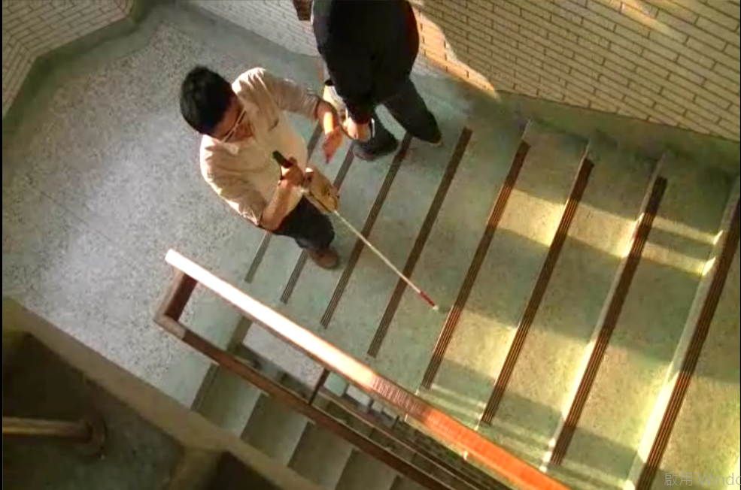

圖6-3-4、死角障礙物樓梯間測試情況之一



圖6-3-5、死角障礙物樓梯間測試情況之二

## 使用者體驗

　　為了確認視障人士使用我們的產品時是否能夠流暢地使用，並確定產品能發揮功效幫助視障者解決問題，我們請兩位輔仁大學學生輔導中心的兩位視障同學使用我們的產品「圖 五十三、五十四」。告訴同學我們此舉的目的並介紹如何使用本產品後便開始測試使用。

　　視障同學使用本產品時，我們皆在一旁觀察並注意測試同學的人身安全。我們觀察發現兩位同學因為都很熟悉白手杖的操作，所以都能快速了解並流暢地使用 CarryME智慧導盲杖，且使用時都能準確避開肩部以上障礙物或是樓梯間迎面而來的路人。測試完畢後詢問意見「圖五十五、五十六」，發現兩位同學使用起來都非常滿意，認為此項科具輔具能夠實際解決他們行走上的問題 (排除肩部以上障礙物、警示不注意路況的行人)，這都是視障者單純依靠白手杖難以解決的常見問題。

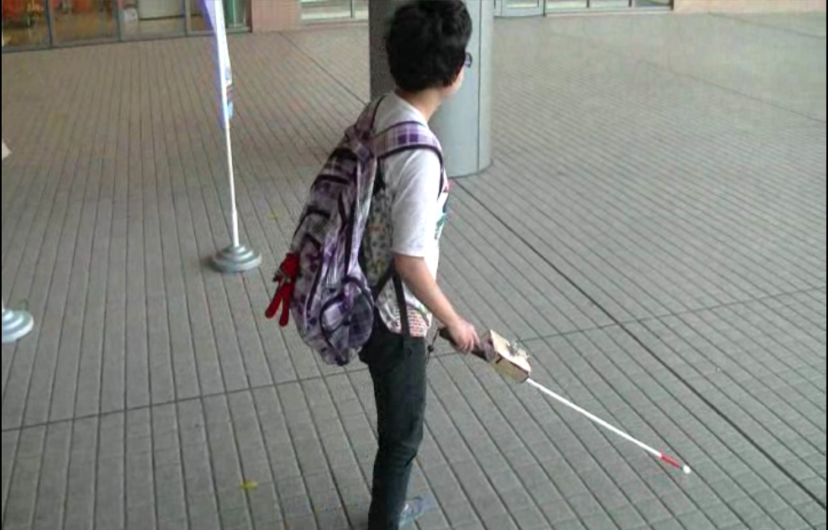

圖 6-4-1、語如同學協助測試產品

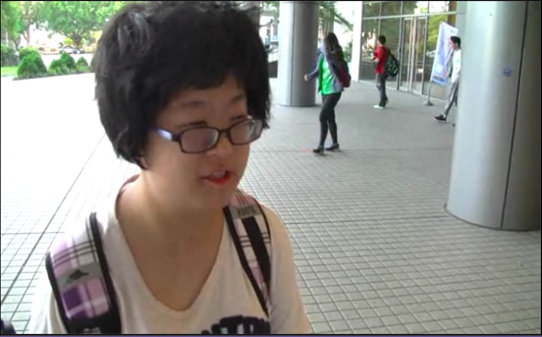

圖 6-4‑2、語如同學使用 CarryME 智慧導盲杖後的回饋

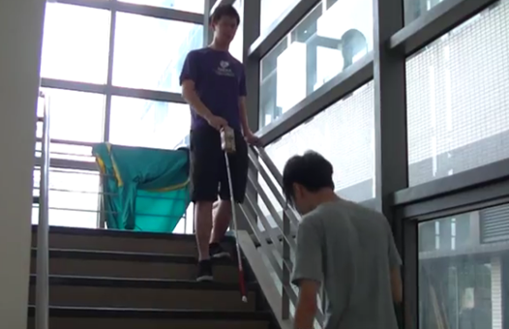

圖 6‑4-3、永亮同學協助測試產品

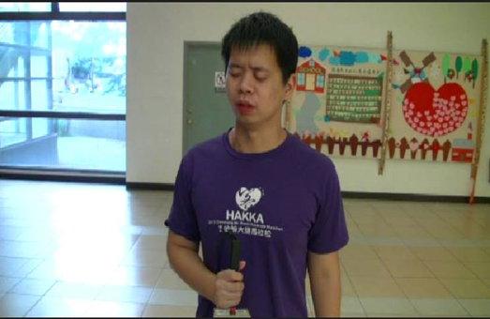

圖 6‑4-4、永亮同學使用 CarryME 智慧導盲杖後的回饋

# 結論

## 專題成果

　　從初次訪談的收集資料，讓我們收集到視障人士的需求。總結來說，視障人士時常遇到的問題有幾個，首先是目前市上的產品操作不易；再者是希望能夠不要頻繁地更換路線；腰部上方的障礙物排除；明顯的回饋指示。根據與視障人士、定向老師、科技輔具專家的訪談，我們分別歸結出了幾項特殊功能，分別為路線規劃、迷途知返、方向指引、排除腰部上方障礙物。

　　經過這次的專題實作後，我們在Intel Edison、Arduino Uno，以及其他相關模組上，做了相對應的運算與處理。整體來說，實現簡單操作、路線規劃與指引、導回熟悉路線、排除障礙物。這些特別的設計與功能，將導盲杖的功能提升了不少，實現簡單控制，並且對著目標問題進行解決。

　　在學習專業技術的同時，我們也希望能在社會的議題上貢獻己學。時常看到許多知名的Maker或團體，自動自發地為救災、逃生、監督政府等貢獻一己之力，而關於視障導航的部分也不例外，越來越多的專家開始重視這樣的議題，並且在這個議題上投入了大量時間的相關研究，我們期許這樣類似的系統能夠越來越完備，達到真正的「無障礙空間」。專題內部結構見圖 7-1-1。

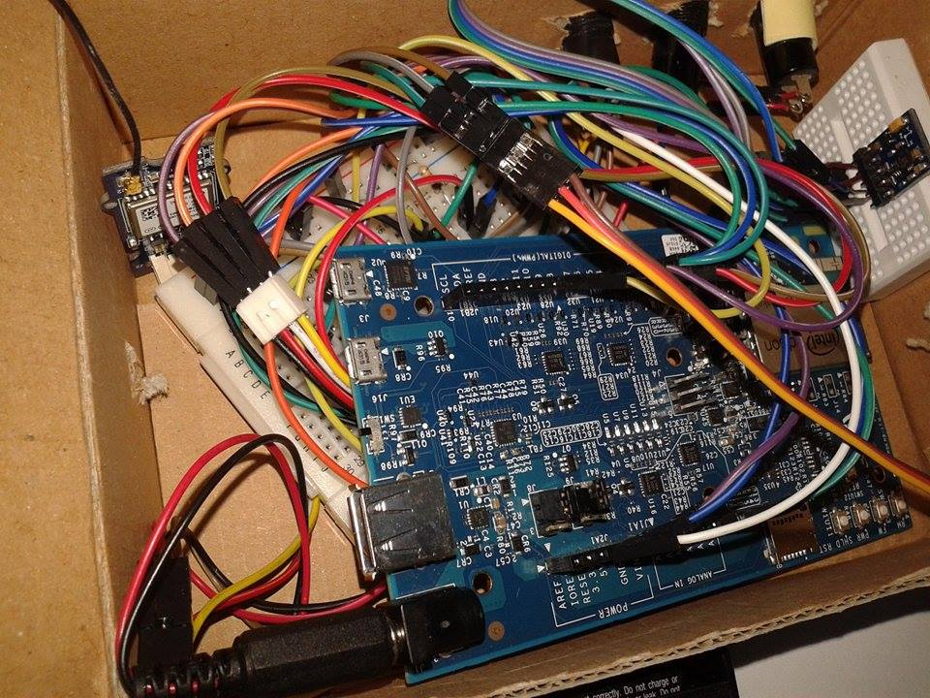

圖 7-1-1、CarryMe內部構造

## 未來展望

　　作為一個科技輔具，目標成為能夠真正幫助視障者並且為低成本﹑低耗電裝置，希望未來能將裝置晶片化讓產品可以更輕量化。再壓低成本的情況下，讓產品能夠普及幫助更多視障朋友，透過使用者經驗修正改進裝置讓視障朋友更舒適﹑更容易上手，無負擔的使用裝置。

## 希望優化的功能

1. 三軸陀螺儀：目前三軸陀螺儀，在某些情況下會發生不精準的現象，目前了解為模組本身需要焊接，以及擺放位置影響其判斷方位，未來會降低不精準的發生來保障使用者的安全。
2. 震動模組：目前裝置以兩個馬達來告知使用者前進方向，經實測在有實體線路的情況下其實是會妨礙使用者行走，未來希望能使用intel edison自身低耗能藍芽(BLE)結合現有的穿戴產品來達到方向的指引，讓使用者更無負擔的行走。
3. 搜集資料：未來希望將每一位使用者從哪個經緯度，走到目的地，將其路徑以及所走過的座標、行走時間，存置資料庫，以提供未來改善最佳實際路線，來保障使用者的安全。
4. 導航：目前系統取得的路徑規劃為GoogleMap行車版資料 ，由於行人版資料還不是很完善，未來會將系統的路經規劃全部改成行人版並提供大眾運輸系統選項，加上提供使用者自訂行走路線成為預設行走選項，讓裝置更貼近使用者平常的行走方式。
5. 重量：作為一件穿戴式裝置，重量攸關使用者使用的舒適度，未來會朝向縮減不必要的部分，並整合兩大開發板，直接嵌入在使用者慣用的白手杖，讓使用上更流暢更無負擔。

# 附錄

## 與視障同學的訪談內容摘錄

Q1：您有使用過GPS嗎，假如有，使用上是否有些困難。

A1：我是用iPhone，也有用過GPS，使用上是聲控的，不過令我比較困擾的是，GPS的精度並不高，時常偏離軌道。而且，假設偏離軌道，要重新回到路線內也需花不少功夫，因為是語音控制，周圍太吵也會影響辨識度。

Q2：在一個完全陌生的地方，要如何自己走到目的地？

A2：通常是知道的地方比較好找，可能就是靠GPS，不過最快的還是問人，台灣人都很善良。

Q3：在行走的路途中，有遇到什麼困難的地方？

A3：走在人行道，常常會遇到亂停的機車，當然，其他路人、小動物也是我們常常會撞到的對象。

Q4：假如在一個新裝置（導盲杖+手環），震動會不會覺得不舒服？

A4：不會，可以的話希望能同時有聲音和震動。

Q5：那如果再加上一個單耳的藍芽耳機呢，會不會影響到你感知周圍的東西？

A5：還好，若覺得干擾，我們可以視情況把耳機拿下來就好，所以影響不大。

Q6：使用導盲杖時有什麼不方便的地方？

A6：有個致命缺點就是無法排除不在地上的障礙物，如較矮的招牌或樹木。

Q7：您希望我們的導盲杖裡能解決什麼問題、或有什麼功能？

A7：GPS精度、過馬路、高的障礙物、修正路線不要重新計算路線。

## 與定向老師的訪談摘錄

Q:如何保護自己避免受傷？

誤判情況的話，不如別走。

Q:如何訓練方向感？迷失方位怎麼辦？

定向訓練，迷失方向就回到上個定位點。

Q:有沒有甚麼障礙物或狀況是無法排除的？

施工。昨天不在今天出現的障礙物。狗大便、車的後照鏡。

Q：課程內容？

定向行步、杖的使用技巧、科技輔具應用、感官訓練、碰到障礙物的反應。總時數為180小時。

Q：路線一次可以多長？

通常會幫助視障者定向 數十到數百公尺不等的距離。

Q：視障者行走時，若是單手正在使用白手杖，另一隻手在做甚麼？

通常不做事情，保持平衡用。也不提東西，都用揹的。雨天就一手撐傘。

建議:

如果有穿戴式裝置，請避免蓋住頭，因為會影響視障者去聽環境的狀況。

希望能夠有不僅僅是只有走路的導航，需要能結合公車捷運等大眾交通工具。(例如：公車->捷運->走路 等)

關於車流判斷，用於辨識紅綠燈：

必須要"準確的"面對馬路，不然會影響聽車流。

關於前往沒去過的地方：

基本上是不太會去沒去過的地方，如果有要去，會先做好路線安排，並"安排定位點"。(這情況應該適用於長期的來回，例如：上班、上學等)

## 嘗試的Wifi連線技術、模組

　　在使用現在這個板子之前，我們有嘗試過下列兩個wifi模組：

1. nRF24L01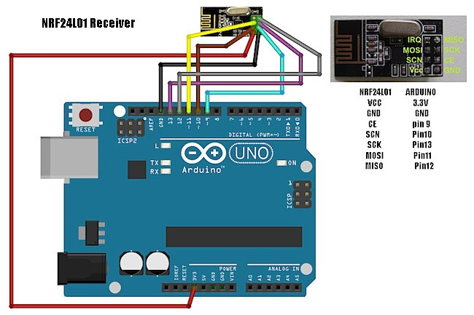

圖 8‑3-1、nRF24L01 腳位接法

這是他的配線方法，經測試後，可以讓兩個相同模組互相溝通，但是不符合我們需求，我們

需要的是有連外網能力的wifi模組，以下是測試經過：

RF24.h匯入，在Github下載，再用Arduino匯入Library，即可執行。

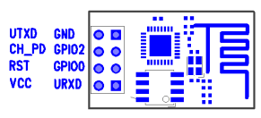2. ESP8266

圖 8‑3-2、ESP8266腳位接法

這是他的配線方法，在使用過程中，有幾個比較需要注意的地方。

Baud 要設定對，依據韌體版本不同有對應的Baud，例如0.0.9.5.0 就要用9600，否則在使用AT指令的時候會沒有反應。

每一個AT指令都需要加/n/t，所以我們在Arduino serial windows調成NL&CR。

各個網路協定必須藉由AT指令設定完備，否則連不上Wi-Fi。

最後經測試，因為Arduino接收封包被delay嚴重影響，所以後來就放棄了這個選擇。

## 使用手冊

一、Intel Edison開發環境

**硬體設置**

Requirements

* Intel Edison module
* Arduino expansion board
* 2 Micro B to Type A USB cables
* A direct current (DC) power supply. Your power supply should be rated as follows
  + 7-15V DC
  + At least 1500mA
  + The center/inner pin should be the positive pole of the power supply

1. 外接電源時，要注意有無亮起綠色的燈。若無，則重新檢查連線。

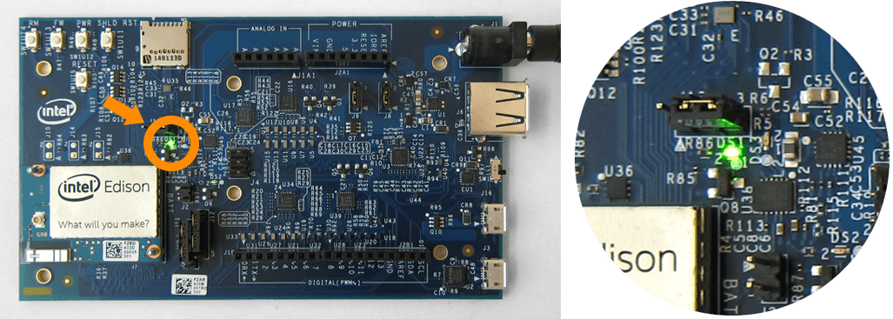

圖 8‑4-1、Intel Edison 電源燈號

2. 確認開關是否朝USB端按下

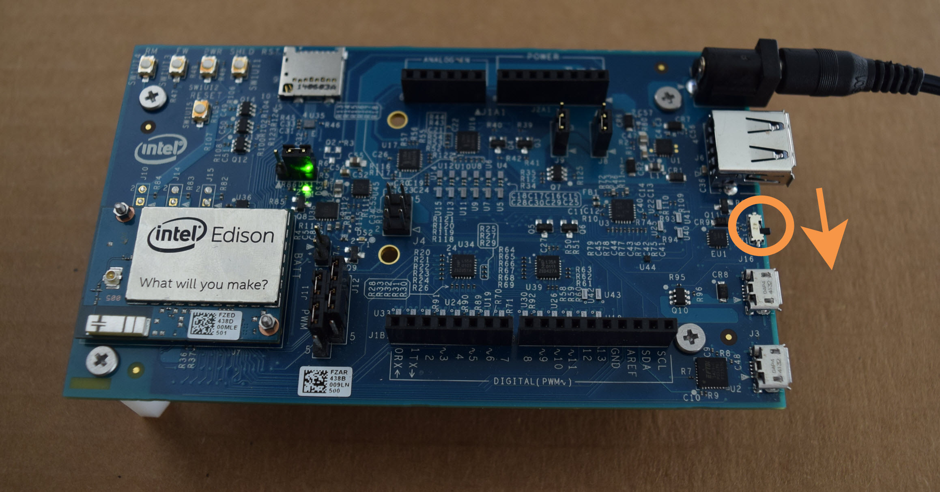

圖 8‑4-2、Intel Edison電源開關

3.上方USB端口為傳送資料，為將開發好的程式Load上板子的資料傳輸孔。一端(Micro B)插入Intel Edison，另一端(Type A)插入開發用電腦的USB插槽。

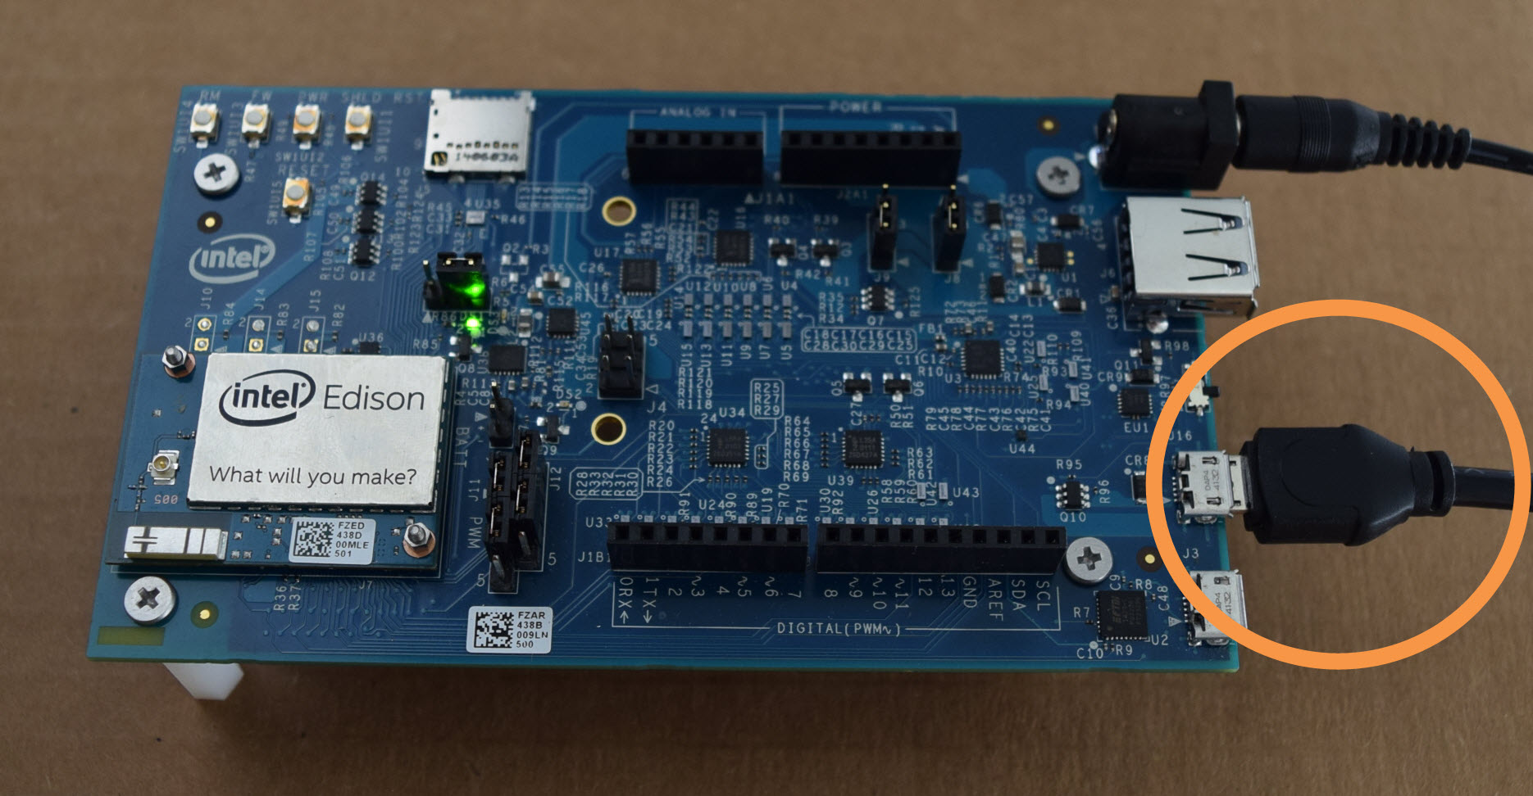

圖 8‑4-3、Intel Edison Usb 插槽

4.確認電腦是否正確掃描到Intel Edison。若無，則重新檢查連線。

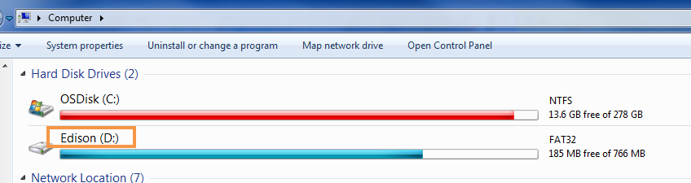

圖 8‑4-4、Intel Edison 硬碟

5.插入第二個USB端口(Terminal連接口，同時也能供應電源)

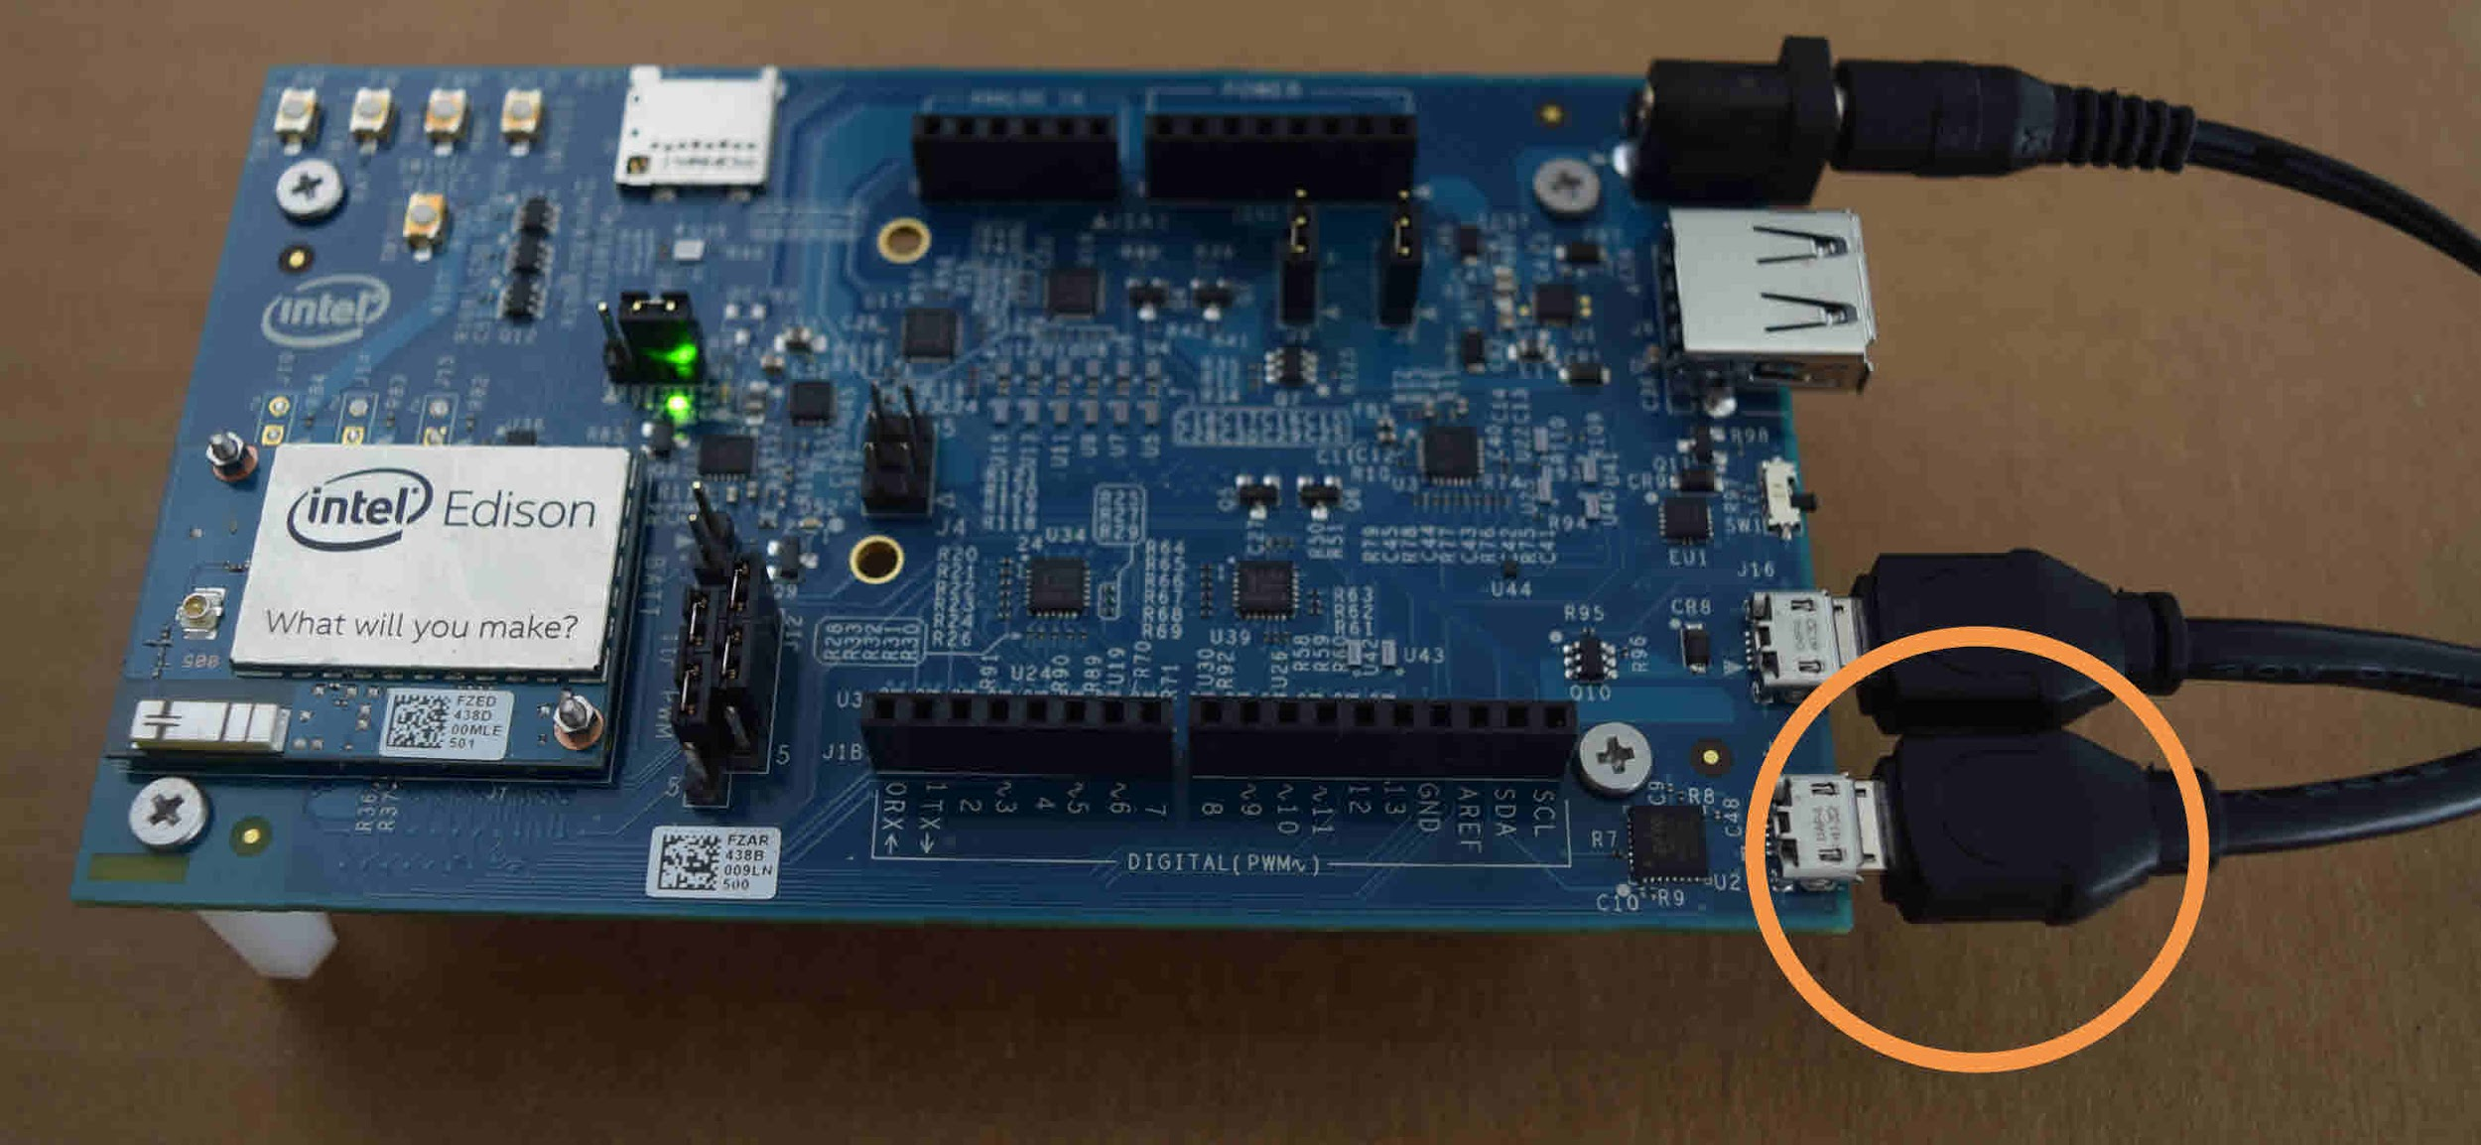

圖 8‑4-5、Intel Edison Usb供電

二、開發流程

1.根據網站的硬體設置完成後，接著就開始選擇開發作業系統的環境。Intel Edison不僅支援常見的Windows系統以外，同時也支援OS X、Linux兩者的作業系統。請依據開發的PC OS類別作選擇，本文中以Windows 64-bit為例。

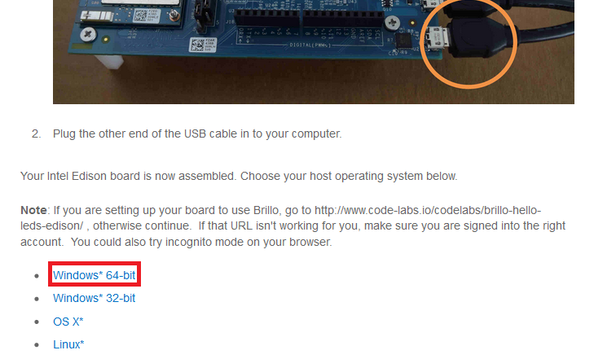

圖 8‑4-6、選擇作業系統

2.確認支援的IDE，Intel Edison可支援Arduino、JavaScript、C++三種語言，而三種所需的套件包皆不同，在安裝時要確認清楚。因為專題開發環境為Arduino，因此本文以Arduino IDE為範例。

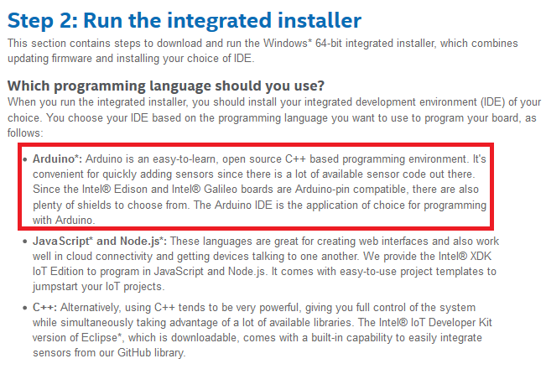

圖 8‑4-7、支援Arduino IDE

3.打開裝置管理員，確認是否有讀到COM port.

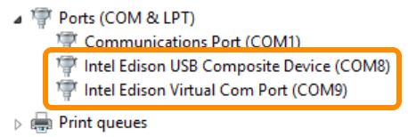

圖 8‑4-8、COM port

4.更新Intel Edison驅動程式。

(下載位置：<https://software.intel.com/en-us/iot/hardware/edison/downloads> )

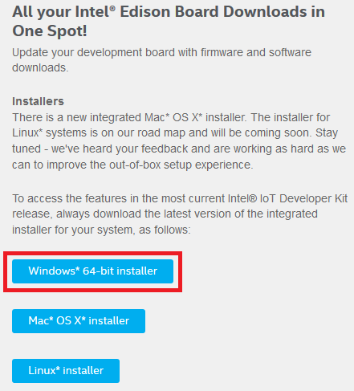

圖 8‑4-9、驅動程式

1. 下載Windows 安裝檔(紅色框框)，安裝完後再進入Terminal 的設定(綠色框框)

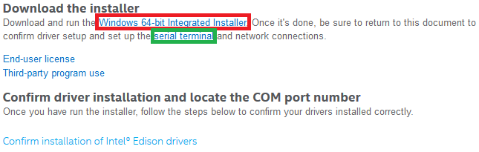

圖 8‑4-10、Windows安裝

1. 下載Putty，用USB serial 連進終端機

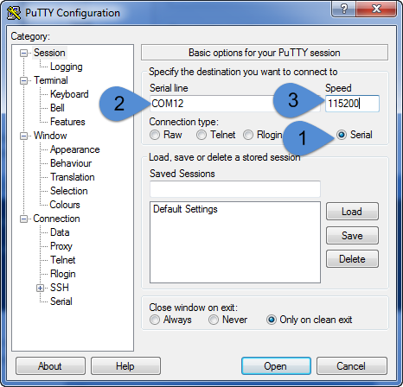

圖 8‑4-11、Putty連線

6-1.打開裝置管理員，確認USB serial port，並將COM10填入Putty的Serial line.

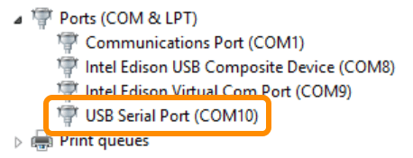

圖 8‑4-12、確認USB serial port

7.連進Terminal後，打帳號及密碼，並看要安裝什麼環境，這裡就不贅述了。

(預設帳號：root，沒有預設密碼 )

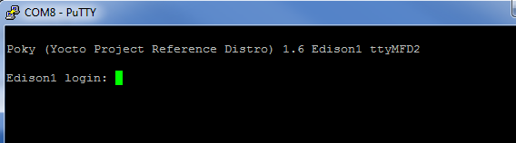

圖 8‑4-13、連進Terminal

8.打開Arduino IDE，並點選Blink範例(File > Example > Basic > Blink)

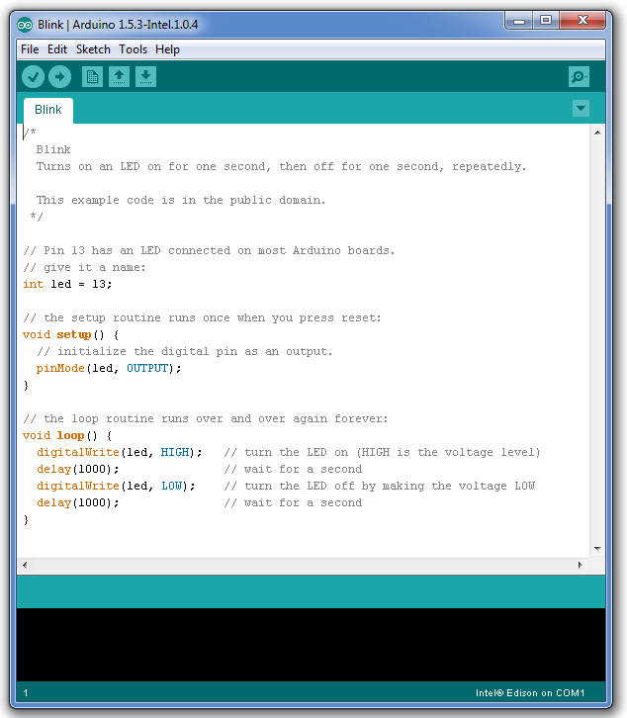

圖 8‑4-14、Arduino IDE

8.選定目標開發板為Intel Edison

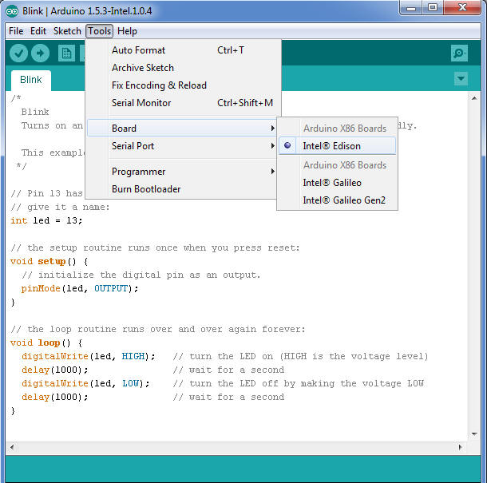

圖 8‑4-15、選定目標開發板

9.選定連接的COM port

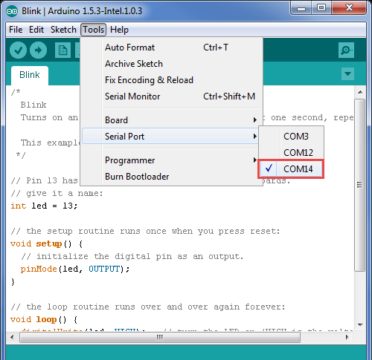

圖 8‑4-16、COM port

10.確認COM port請打開裝裝置管理員(device manage)

(註：這裡的COM port是選取Vitural Com Port，與terminal的USB Serial Port不同)

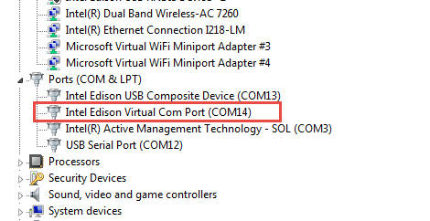

圖 8‑4-17、確認COM port

11.將程式Load到目標開發版Intel Edison上面

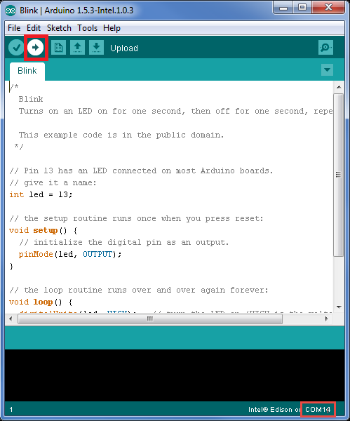

圖 8‑4-18、Load 程式

12. Load 成功的提示

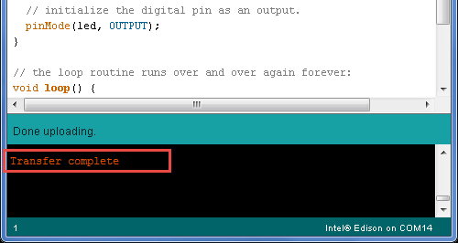

圖 8‑4-19、成功提示

13. 如果執行成功，框框內的DS2 LED燈會以一秒的頻率閃爍。

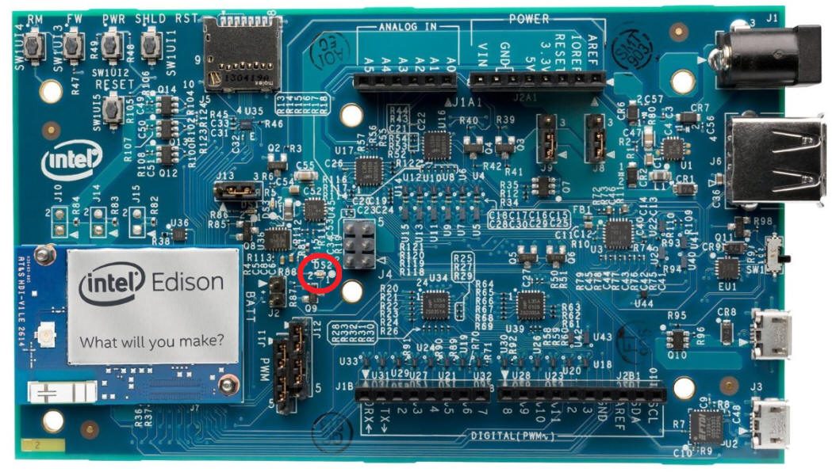

圖 8‑4-20、硬體成功提示

參考資料

1. 華文視障電子圖書館：<http://elib.batol.net/incpag.php?incpag=bbsanc.php&path=Batnews/batnews/2015/201503/20150331.htm&title=%A1i%B1%D0%A8%7C%A4%A7%B5%A1%A1j%B4%BC%BCz%AB%AC%A5%D5%A4%E2%A7%FA&bn=%BD%BF%BD%BB%B9q%A4l%B3%F82015%A6~03%A4%EB%B8%B9>
2. 南國島民-Google Directions API：  
   <http://xmotif.blogspot.tw/2011/01/google-maps-api-web-services-directions.html>
3. Ublox-support：<https://www.u-blox.com/>
4. Arduino Forum：<https://forum.arduino.cc/>
5. 飆機器人-HMC5883L：<https://sites.google.com/site/playrobotquickstart/home/hmc583l-dian-zi-luo-pan>